УТВЕРЖДЕН
Протоколом заседания Московского областного организационного комитета по проведению конкурсов в социально-трудовой сфере

порядок
проведения регионального этапа Всероссийского конкурса «Российская организация высокой социальной эффективности» и награждения его победителей
Порядок проведения регионального этапа Всероссийского конкурса «Российская организация высокой социальной эффективности» (далее – порядок) разработан в целях развития и совершенствования социального партнерства в Московской области.

I. Общие положения
- Настоящий порядок определяет организационную систему проведения регионального этапа Всероссийского конкурса «Российская организация высокой социальной эффективности» (далее – конкурс).
- Настоящий порядок разработан в соответствии с распоряжением Правительства Российской Федерации от 04.03.2009 № 265-р, порядком проведения Всероссийского конкурса «Российская организация высокой социальной эффективности» и методическими рекомендациями по его проведению на федеральном и региональном уровнях, утверждаемыми ежегодно решением организационного комитета по проведению Всероссийского конкурса «Российская организация высокой социальной эффективности».
- Конкурс проводится ежегодно в соответствии с настоящим порядком, а также планом мероприятий по проведению конкурса, утвержденным решением Московской областной трехсторонней комиссии по регулированию социально-трудовых отношений (координаторами сторон Комиссии) (далее – Комиссия), критериями отбора победителей конкурса, формами представления информации для участия в конкурсе, утвержденными организационным комитетом по проведению всероссийского конкурса «Российская организация высокой социальной эффективности».
- Основная задача конкурса – выявление организаций, осуществляющих свою деятельность на территории Московской области, добивающихся высокой социальной эффективности в решении социальных задач, изучение и распространение их опыта, развитие форм социального партнерства в организациях.
- Организационно-техническое обеспечение проведения конкурса на региональном уровне осуществляет уполномоченный орган исполнительной власти Московской области по проведению конкурса – Министерство социального развития Московской области (далее – Министерство) (распоряжение Губернатора Московской области от 25.03.2016 № 69-РГ).
- Министерство ежегодно разрабатывает проект регионального плана мероприятий по проведению конкурса и вносит его на рассмотрение (утверждение) Комиссии, организует информирование организаций о порядке проведения конкурса и награждении его победителей.
- Решение вопросов, связанных с проведением конкурса на уровне Московской области осуществляется постоянно действующим Организационным комитетом по проведению конкурсов в социально-трудовой сфере (далее – областной Оргкомитет).
Областной Оргкомитет организует свою работу в соответствии с планом мероприятий по проведению конкурса и осуществляет следующие основные функции:
рассмотрение и оценка заявок участников конкурса;
подготовка проектов решений Комиссии о победителях конкурса и о номинировании победителей для участия в конкурсе на федеральном уровне.
- Информирование заинтересованных лиц о проведении конкурса, порядке и сроках подачи заявок для участия в конкурсе, критериях и порядке определения победителей и призеров конкурса и иных вопросах, связанных с организацией конкурса, осуществляется Министерством с участием областных объединений работодателей, Московского областного объединения организаций профсоюзов, центральных исполнительных органов государственной власти Московской области, органов местного самоуправления муниципальных образований Московской области.
Информирование заинтересованных лиц и освещение конкурса осуществляется с привлечением областных средств массовой информации, включая периодические издания, радио и телевидение, Интернет-ресурсы.

II. Условия проведения конкурса
- Конкурс проводится по номинациям, ежегодно утверждаемым организационным комитетом по проведению всероссийского конкурса «Российская организация высокой социальной эффективности».
- В конкурсе могут принимать участие юридические лица (включая юридические лица с участием иностранного капитала), зарегистрированные
в Московской области, независимо от организационно-правовой формы, формы собственности и осуществляемых видов экономической деятельности, а также филиалы организаций Российской Федерации, осуществляющие свою деятельность на территории Московской области по согласованию с создавшими их юридическими лицами (далее – организации).
Бюджетные и автономные учреждения предоставляют согласие на участие в конкурсе от органа, осуществляющего полномочия их учредителя.
Участие в региональном и федеральном этапах конкурса является бесплатным.
Организации, занявшие 1 место, победители в номинации конкурса в предшествующем году, не рассматриваются на призовые места в данной номинации в текущем году.
- Организация допускается к участию в конкурсе при соответствии следующим критериям допуска:
организация осуществляет свою деятельность не менее трех лет;
организация не находится в стадии ликвидации, не признана банкротом, и ее деятельность не приостановлена в порядке, предусмотренном Кодексом Российской Федерации об административных правонарушениях;
организация не имеет задолженности по платежам, включая текущие, в бюджеты всех уровней и государственные внебюджетные фонды на дату, предшествующую дате подачи заявки на участие в конкурсе не более чем на месяц за исключением задолженности, возникшей в результате округления сумм при исчислении налогов налоговым органом;
организация не имела случаев производственного травматизма со смертельным исходом в течение года, предшествующего конкурсу.
Не допускается участие в конкурсе организации, если:
организация имеет неустраненные нарушения трудового законодательства, в том числе просроченную задолженность по заработной плате и другим выплатам работникам;
работники и работодатели находятся в состоянии коллективного трудового спора;
организация имеет неустраненные нарушения миграционного законодательства в части привлечения иностранных работников;
организация имеет судебные решения и тяжбы, связанные с нарушением трудовых прав работников;
в заявке на участие в конкурсе организацией представлены недостоверные сведения, либо не представлены в полном объеме документы, предусмотренные настоящим порядком.
Организация может быть исключена из числа участников на любом этапе конкурса в случае предоставления неполных сведений или недостоверной информации, а также, если организация перестала соответствовать предъявляемым требованиям во время проведения конкурса (до утверждения победителей).
- Участие организаций в конкурсе осуществляется на основе самовыдвижения, либо по представлению областных объединений работодателей, по представлению Московского областного объединения организаций профсоюзов, по представлению центральных исполнительных органов государственной власти Московской области, по представлению органов местного самоуправления муниципальных образований Московской области при условии соответствия критериям допуска, установленных настоящим Порядком.
- Критерии отбора победителей конкурса включают в себя:
критерии допуска к участию в конкурсе, на основе которых осуществляется первичный отбор заявок участников и принимается решение о допуске к участию в конкурсе;
критерии оценки принятых к участию в конкурсе заявок, на основе которых определяются победители и призеры конкурса.
- Победители конкурса определяются решением Комиссии по каждой номинации, предусматривающих не более одного первого, одного второго и одного третьего места.
Номинирование победителей конкурса для участия в федеральном этапе конкурса осуществляется Комиссией.
Для участия в федеральном этапе конкурса по каждой номинации может быть представлена только одна организация, занявшая первое место.
В случае, если в конкурсе участвовала только одна организация по номинации, утвержденной организационным комитетом по проведению Всероссийского конкурса «Российская организация высокой социальной эффективности», по решению Комиссии она также может быть номинирована для участия в федеральном конкурсе.

III. Порядок приема и рассмотрения заявок на участие в конкурсе
- Организации подают заявки на участие в конкурсе в Министерство по форме, утвержденной решением организационного комитета по проведению всероссийского конкурса «Российская организация высокой социальной эффективности».
- Заявка на участие в конкурсе включает в себя отсканированные образы документов:
заявление о намерении организации принять участие в конкурсе, в котором указываются наименование организации, сведения об организационно-правовой форме и месте регистрации, о форме собственности организации, перечень осуществляемых видов экономической деятельности, почтовый адрес, номер контактного телефона, иные возможности оперативной связи, а также наименование номинации конкурса; заявление подписывает руководитель организации, председатель профсоюзной организации (при наличии) или представитель иного представительного органа работников и главный бухгалтер, заверенное цифровой подписью или скан заявления с печатью руководителя организации;
реестр представленных в заявке документов, с указанием названия каждого документа;
приложение к заявлению, в котором содержатся сведения для оценки участника конкурса по номинации, указанной в заявлении организацией,
а также сумма баллов, определенная организацией в соответствии
с критериями оценки;
пояснительную записку, представляемую согласно приложению 5
(в пояснительной записке, в обязательном порядке отражаются краткое описание утвержденной политики/стратегии в рамках номинации, краткое описание социальных программ в рамках номинации, среднесписочная численность и средняя заработная плата (за три года), уровень и динамика показателей, характеризующих производительность труда, информация
о проводимых мероприятиях в рамках номинации, со ссылками
на подтверждающие документы или приложением копий таких документов);
информация о результатах хозяйственной деятельности в Московской области за три года, предшествующих году проведения конкурса, в произвольной форме, объемом не более 5 страниц;
приложение к заявлению, в котором в произвольной форме указываются сведения о наличии предписаний (постановлений, представлений, решений) органов (должностных лиц), осуществляющих государственный надзор (контроль), об устранении нарушений законодательства Российской Федерации, а также об их исполнении либо декларируется их отсутствие;
скан-копию оригинала или нотариально заверенной копии выписки из единого государственного реестра юридических лиц;
скан-копию свидетельства о регистрации юридического лица (для филиалов юридических лиц – копию положения о филиале);
скан-копию справки по форме, установленной приказом Федеральной налоговой службы от 23 ноября 2022 г. N ЕД-7-8/1123@, «Об утверждении формы справки об исполнении налогоплательщиком (плательщиком сбора, плательщиком страховых взносов, налоговым агентом) обязанности по уплате налогов, сборов, страховых взносов, пеней, штрафов, процентов и формата ее представления в электронной форме», по состоянию на дату, предшествующую дате подачи заявки на участие в конкурсе не более чем на один месяц;
скан-копию действующего коллективного договора (при его наличии), а также информацию о прохождении уведомительной регистрации коллективного договора в соответствующем органе по труду или в органе местного самоуправления.
Филиалы юридических лиц в составе документов, содержащихся в заявке на участие в конкурсе, представляют также письма, подтверждающие согласие создавших указанные филиалы юридических лиц на их участие в конкурсе.
В случае если участник заявлен для участия в конкурсе по представлению региональных или отраслевых объединений работодателей, либо по представлению территориальных объединений организаций профсоюзов, то к представлению должна быть приложена заявка на участие в региональном этапе конкурса рекомендуемой ими организации, заполненная в соответствии с требованиями настоящих методических рекомендаций.
Скан-копия заявления на участие в конкурсе, сведения для оценки участника конкурса по номинации, пояснительная записка к сведениям для оценки участников конкурса по номинации, информация о результатах хозяйственной деятельности в Московской области и сведения о наличии и исполнении предписаний заверяются подписью руководителя и печатью организации.
- Организация вправе подавать заявку на участие в конкурсе по одной или нескольким номинациям. Заявки на участие в конкурсе подаются по каждой номинации отдельно.
- Организация подает заявку на участие в конкурсе в электронном кабинете Программно-информационного комплекса «Мониторинг проведения всероссийского конкурса «Российская организация высокой социальной эффективности» и награждения его победителей» https://ot.rosmintrud.ru (далее – ПИК «Мониторинг») в информационно-коммуникационной сети Интернет.
Инструкция по работе участника конкурса в ПИК «Мониторинг» (роль – «Участник») приведена в приложении 6.
Заявки на участие в конкурсе, поданные в бумажном виде не принимаются и не рассматриваются.
Заявка на участие в конкурсе, а также вся корреспонденция (электронная переписка) и документация, связанная с участием организации в конкурсе, которыми обмениваются участник регионального этапа конкурса и Министерство, должны быть написаны на русском языке.
- Срок представления заявки на участие в конкурсе определяется планом мероприятий по проведению конкурса.
- Поданные после окончания установленного срока подачи заявок на участие в конкурсе заявки на участие в конкурсе в электронном кабинете ПИК «Мониторинг» областным Оргкомитетом не рассматриваются.
- Открытие доступа к поданным в форме электронных документов заявкам участников регионального этапа конкурса проводиться областным Оргкомитетом при условии регистрации в ПИК «Мониторинг» не менее 2/3 списочного состава членов областного Оргкомитета.
Областной Оргкомитет ведет протокол открытия доступа к поданным в форме электронных документов заявкам на участие в конкурсе (приложение 1), в котором указываются предусмотренные настоящим пунктом сведения.
Областной Оргкомитет проводит сверку наличия (в соответствии с описью) и соответствия документов, приложенных к заявке; наличия подтверждающих документов в специальной вкладке.
- При установлении факта подачи одним участником конкурса двух и более заявок на участие в конкурсе в отношении одной и той же номинации при условии, что поданные ранее заявки этим участником не отозваны, все заявки на участие в конкурсе такого участника, поданные в отношении данной номинации, не рассматриваются.
В случае несоответствия номинации, указанной в заявке, содержанию заявки на участие в конкурсе, такая заявка не рассматривается.
- Если в заявке на участие в конкурсе представлены не все документы, предусмотренные настоящим порядком, то заявка не допускается к конкурсу.
По каждой номинации областной Оргкомитет определяет предварительный перечень участников конкурса, которые могут претендовать на призовые места (далее – претенденты на призовые места). По каждой номинации может быть определено не более 9 претендентов на призовые места.
Областной Оргкомитет ведет протокол рассмотрения заявок на участие в конкурсе (приложение 2), в котором указывается предварительный перечень претендентов на призовые места по каждой номинации.
- Рассмотрение заявок на участие в конкурсе осуществляется по каждой номинации отдельно с использованием ПИК «Мониторинг».
Инструкция по работе члена областного Оргкомитета в ПИК «Мониторинг» (роль – «Региональный эксперт») приведена в приложении 7.
- Оценка заявок осуществляется путем ранжирования участников по сумме баллов, присваиваемых в соответствии с системой показателей и их значениями, составляющими критерии оценки.
- Министерство направляет претендентам на призовые места уведомления о включении участника в перечень претендентов на призовые места (приложение 3), в которых запрашиваются документы, подтверждающие достоверность представленных в заявке сведений.
- Министерство проводит анализ представленных претендентами на призовые места документов, подтверждающих достоверность представленных в заявке сведений, а также проверку достоверности балльных оценок, указанных в заявках претендентов на призовые места.
Если в ходе проверки в заявке претендента на призовые места выявлены ошибки при определении балльной оценки и при этом данные, представленные в заявке на участие в конкурсе, являются достоверными, то балльная оценка по решению областного Оргкомитета может быть скорректирована с использованием ПИК «Мониторинг».
- Министерство запрашивает информацию о подтверждении достоверности сведений, указанных претендентами на призовые места в заявке на участие в конкурсе и прикрепляет в специальной вкладке «подтверждающие документы» сканы документов:
в Государственной инспекции труда Московской области – об отсутствии неустраненных нарушений трудового законодательства, в т.ч. просроченной задолженности по заработной плате и другим выплатам работникам, коллективного трудового спора в текущем году, случаев производственного травматизма со смертельным исходом в течение года, предшествующего проведению конкурса;
в Главном управлении МВД России по Московской области – об отсутствии в настоящее время неустраненных нарушений миграционного законодательства в части привлечения иностранных работников;
в системе межведомственного электронного взаимодействия (СМЭВ) в электронном виде - об отсутствии в настоящее время неисполненной обязанности по уплате налогов, сборов, пеней и налоговых санкций, подлежащих уплате в соответствии с законодательством Российской Федерации (при необходимости), об отсутствии в настоящее время неисполненной обязанности по уплате страховых взносов, подлежащих уплате в соответствии с законодательством Российской Федерации.
Результаты проверки достоверности сведений, указанных в заявках на участие в конкурсе претендентами на призовые места, рассматриваются на заседании областного Оргкомитета и заносятся в протокол оценки достоверности сведений, представленных в заявках на участие в конкурсе (приложение 4).
В случае выявления несоответствия сведений, указанных в заявке на участие в конкурсе, информации, представленной вышеперечисленными органами, такая заявка не рассматривается и отклоняется как несоответствующая критериям допуска.

VI. Порядок подведения итогов конкурса
- Победителями конкурса по номинации признаются претенденты на призовые места, набравшие наибольшее количество баллов, при условии положительных результатов проверки достоверности сведений, указанных в заявках на участие в конкурсе.
В случае если два и более претендента на призовые места в номинации, набрали одинаковое количество баллов, то победители конкурса в данной номинации определяются по результатам анализа показателей, с учетом корректировки балльной оценки, а также оценки областным Оргкомитетом содержания пояснительной записки и информации о результатах хозяйственной деятельности, прилагаемых к заявке на участие в конкурсе (до 5 баллов).

VII. Порядок награждения победителей конкурса
33. В соответствии с постановлением Губернатора Московской области от 26 сентября 2014 г. № 185-ПГ «О знаках отличия Губернатора Московской области» победители конкурса, занявшие первые места по номинациям, награждаются Благодарностями Губернатора Московской области.
34. Победители конкурса, занявшие вторые и третьи места по номинациям, награждаются дипломами Комиссии.
35. Участники конкурса награждаются дипломами участников по решению Оргкомитета.

Приложение 1
к Порядку проведения регионального
этапа всероссийского конкурса
«Российская организация
высокой социальной эффективности»

ПРОТОКОЛ №____________
вскрытия конвертов с заявками на участие в региональном этапе всероссийского конкурса «Российская организация высокой социальной эффективности» по номинации __________________________________________________________

1. Прием заявок на участие в региональном этапе всероссийского конкурса «Российская организация высокой социальной эффективности» (далее – конкурс) осуществлялся в соответствии с региональным планом проведения конкурса, утвержденным решением Московской областной трехсторонней комиссии по регулированию социально-трудовых отношений от «____» ____________20___г. в период с «___» ____________ 20___г. по «___» ________________ 20___г.
2. На заседании Московского областного организационного комитета по проведению конкурсов в социально-трудовой сфере (далее – областной Оргкомитет) присутствовали:
Сопредседатели областного Оргкомитета:______________________________
(Ф.И.О., должность)
Члены областного Оргкомитета (список прилагается)
Секретарь областного Оргкомитета: __________________________________
(Ф.И.О., должность)
3. Процедура вскрытия конвертов с заявками на участие в конкурсе проводилась с ____ часов ____ минут по____часов____минут (время местное) « »___________20__года___________________________________.
(место проведения процедуры вскрытия)
4. До окончания срока подачи заявок на участие в конкурсе, определенного региональным планом проведения конкурса, – ____ часов ____ минут (время местное) « » ___________ 20__ года – было представлено ______ (_______________) запечатанных конвертов.
число прописью
5. До начала вскрытия конвертов с заявками на участие в конкурсе не было отозвано ни одной заявки /было отозвано ____ (_____________) заявок.
число прописью
6. Вскрытие конвертов с заявками на участие в конкурсе проводилось секретарем областного Оргкомитета с объявлением в отношении каждой заявки следующей информации:
наименование юридического лица (филиала юридического лица), представившего заявку на участие в конкурсе (далее - заявитель);
юридический и фактический адреса заявителя;
наличие сведений и документов, предусмотренных методическими рекомендациями по проведению всероссийского конкурса «Российская организация высокой социальной эффективности»;
сумма баллов, указанная заявителем в заявке на участие в конкурсе.
7. Областным Оргкомитетом решено допустить к участию в процедуре рассмотрения заявок на участие в конкурсе ____ (_____________) заявителей.
число прописью
8. Областным Оргкомитетом решено не допустить к участию в процедуре рассмотрения заявок на участие в конкурсе следующих заявителей:
№ п/п | Наименование юридического лица (филиала) заявителя | Юридический адрес заявителя | Основание для недопущения к участию в конкурсе
9. Областной Оргкомитет проведет рассмотрение заявок на участие в конкурсе и определит предварительный перечень участников конкурса, которые смогут претендовать на призовые места в течение _____ дней со дня вскрытия конвертов с заявками на участие в конкурсе.
10. Настоящий протокол подлежит хранению в течение трех лет с даты подведения итогов конкурса.

Сопредседатели областного Оргкомитета |  | (подпись)
Секретарь областного Оргкомитета |  | (подпись)

Приложение к протоколу вскрытия
конвертов с заявками на участие в конкурсе
от « » ___________ 20____г. № _______

Результаты вскрытия конвертов с заявками на участие в конкурсе

№ п/п | Наименование юридического лица (филиала) заявителя | Юридический адрес заявителя | Фактический адрес заявителя | Наличие сведений и документов  (да / нет) | Сумма баллов, указанная в заявке на участие в конкурсе | Примечания*
________________________________________________
* указываются непредставленные сведения и документы, либо иная информация, связанная с заявкой на участие в конкурсе

Сопредседатели областного Оргкомитета
 | (подпись) |  |  | (Ф.И.О.)
Секретарь областного Оргкомитета
 | (подпись) |  |  | (Ф.И.О.)

Приложение 2
к Порядку проведения регионального
этапа всероссийского конкурса
«Российская организация
высокой социальной эффективности»

ПРОТОКОЛ №____________
рассмотрения заявок на участие региональном этапе
всероссийского конкурса «Российская организация высокой социальной эффективности» по номинации

1. Процедура вскрытия конвертов с заявками на участие в региональном этапе всероссийского конкурса «Российская организация высокой социальной эффективности» (далее – конкурс) проведена Московский областным организационным комитетом по проведению конкурсов в социально-трудовой сфере (далее – областной Оргкомитет) «__»______20__г. (протокол вскрытия конвертов с заявками на участие в конкурсе № _______).
2. На заседании областного Оргкомитета присутствовали:
Сопредседатели областного Оргкомитета: _____________________________
(Ф.И.О., должность)
Члены областного Оргкомитета (список прилагается).
Секретарь областного Оргкомитета:___________________________________
(Ф.И.О., должность)
3. Процедура рассмотрения заявок на участие в конкурсе проводилась с __часов __минут по __часов __минут (время местное) «__»______20__ года _____________________________________________________________.
(место проведения процедуры рассмотрения)
4. Министерством социального развития Московской области на процедуру рассмотрения был предоставлен ранжированный по сумме баллов перечень из _____ (_____________) заявок на участие в конкурсе.
число прописью

5. В соответствии с Порядком проведения конкурса, исходя из общего числа заявок на участие в конкурсе, областным Оргкомитетом определена следующая структура призовых мест по данной номинации:

первое место |  |  | ( ) | победителей;
 | число |  | прописью
второе место |  |  | ( ) | победителей;
 | число |  | прописью
третье место |  |  | ( ) | победителей
 | число |  | прописью

6. В соответствии с ранжированным перечнем заявок на участие в конкурсе областным Оргкомитетом определен перечень претендентов на призовые места в количестве ___________ (_____________) заявок.
число прописью
7. Перечень претендентов на призовые места объявлен секретарем областного Оргкомитета и включает следующих участников конкурса:
№ п/п | Наименование юридического лица (филиала), являющегося претендентом на призовые места | Юридический адрес претендента на призовые места | Сумма баллов, указанная претендентом на призовые места в заявке на участие в конкурсе

8. Областной Оргкомитет проведет оценку заявок претендентов на призовые места и сформирует предложения о победителях и призерах регионального этапа конкурса, а также предложения по номинированию победителей на федеральный этап конкурса в течение _____ дней со дня рассмотрения заявок на участие в конкурсе.
9. Настоящий протокол подлежит хранению в течение трех лет с даты подведения итогов конкурса.

Сопредседатели областного Оргкомитета
 | (подпись) |  | (Ф.И.О.)
Секретарь областного Оргкомитета
 | (подпись) |  | (Ф.И.О.)

Приложение к протоколу
рассмотрения заявок на участие в конкурсе
от « » ___________ 20____г. № _______

Ранжированный перечень заявок на участие в конкурсе
Ранг | Наименование юридического лица (филиала) заявителя | Юридический адрес заявителя | Фактический адрес заявителя | Сумма баллов, указанная в заявке на участие в конкурсе

Сопредседатели областного Оргкомитета
 | (подписи) |  | (Ф.И.О.)
Секретарь областного Оргкомитета
 | (подпись) |  | (Ф.И.О.)
14

Приложение 3
к Порядку проведения регионального этапа всероссийского конкурса «Российская организация высокой социальной эффективности»

УВЕДОМЛЕНИЕ
о включении участника регионального этапа всероссийского конкурса
«Российская организация высокой социальной эффективности»
в перечень претендентов на призовые места

Министерство социального развития Московской области уведомляет о включении организации
(наименование организации)

в перечень претендентов на призовые места регионального этапа всероссийского конкурса «Российская организация высокой социальной эффективности» по номинации(ям) ___________________________________
_________________________________________________________________
Для определения победителей и призеров регионального этапа конкурса по указанной(ым) номинации(ям) просим направить в уполномоченный орган исполнительной власти – Министерство социального развития Московской области документы, подтверждающие достоверность представленных в заявке сведений, согласно приложению.

Подпись министра
социального развития Московской области

Приложение №1
к уведомлению о включении участника регионального этапа всероссийского конкурса «Российская организация высокой социальной эффективности» в перечень претендентов на призовые места

Перечень подтверждающих документов, запрашиваемых
уполномоченным органом исполнительной власти субъекта Российской Федерации у претендентов на призовые места по номинации «За создание и развитие рабочих мест в организациях
производственной сферы»
1. Политика и (или) план действий (перечень мероприятий), свидетельствующие о системном подходе по организации деятельности в рамках номинации, локальные нормативные акты организации по их разработке и утверждению.
2. Локальные нормативные акты организации, регламентирующие соответствующие мероприятия, официальные отчеты (социальные), адреса соответствующих интернет-ресурсов, статьи в печатных средствах массовой информации и другие.
3. Сведения о фонде начисленной заработной платы работников и средней численности работников помесячно по четырем годам, предшествующим проведению конкурса по форме Таблицы 1 (либо в целом за год – для юридических лиц, средняя численность работников которых не превышает 15 человек).
4. Величина минимального размера оплаты труда работников организации – минимальный размер оплаты труда работников, предусмотренный коллективным договором, либо наименьшая тарифная ставка (оклад), предусмотренная в штатном расписании организации.
5. Сведения о фактическом исполнении обязательств работодателя в части предоставления работникам социальных гарантий (социальный пакет), предусмотренных коллективным договором, иными локальными нормативными актами.
6. Заявка работодателей, заказчиков работ (услуг) о потребности в привлечении иностранных работников, для замещения вакантных и создаваемых рабочих мест, либо выполнения работ (оказания услуг), в том числе увеличении (уменьшении) размера потребности в привлечении иностранных работников на предстоящий год (для целей конкурса подразумевается заявка, поданная организацией на тот год, в котором проводится конкурс) утверждена Приказом Минтруда России от 23.01.2014 № 27н).
7. Данные первичной кадровой учетной документации о численности инвалидов в организации.
8. Трудовой договор, иной локальный нормативный акт, подтверждающий предоставление возможности надомного труда и (или) скользящего (гибкого) графика работы для некоторых категорий работников
Таблица 1
Месяц | Г(т) - 4 |  | Г(т) - 3 |  | Г(т) - 2 |  | Г(т) - 1
Месяц | Фонд начисленной заработной платы работников, тыс. рублей (форма № П-4 раздел 1, гр. 7, стр. 01) | Средняя численность работников, человек (форма № П-4 раздел 1, гр. 1, стр. 01) | Фонд начисленной заработной платы работников, тыс. рублей (форма № П-4 раздел 1, гр. 7, стр. 01) | Средняя численность работников, человек (форма № П-4 раздел 1, гр. 1, стр. 01) | Фонд начисленной заработной платы работников, тыс. рублей (форма № П-4 раздел 1, гр. 7, стр. 01) | Средняя численность работников, человек (форма № П-4 раздел 1, гр. 1, стр. 01) | Фонд начисленной заработной платы работников, тыс. рублей (форма № П-4 раздел 1, гр. 7, стр. 01) | Средняя численность работников, человек (форма № П-4 раздел 1, гр. 1, стр. 01
Январь
Февраль
Март
Апрель
Март
Апрель
Май
Июнь
Июль
Август
Сентябрь
Октябрь
Ноябрь
Декабрь
Год*
Примечание: Г(т) – текущий год (год проведения конкурса).
* Фонд начисленной заработной платы работников за год исчисляется как сумма помесячных данных. Средняя численность работников за год исчисляется путем суммирования помесячных данных и деления полученной суммы на 12 (или на количество месяцев функционирования, если организация функционировала неполный год). Организации, средняя численность работников которых не превышает 15 человек, по строке «Год*» проставляет данные из отчета в целом за год
17
Приложение № 2
к уведомлению о включении участника регионального этапа всероссийского конкурса «Российская организация высокой социальной эффективности» в перечень претендентов на призовые места

Перечень подтверждающих документов, запрашиваемых
уполномоченным органом исполнительной власти субъекта Российской Федерации у претендентов на призовые места по номинации
«За создание и развитие рабочих мест в организациях
непроизводственной сферы»
1. Политика и (или) план действий (перечень мероприятий), свидетельствующие о системном подходе по организации деятельности в рамках номинации, локальные нормативные акты организации по их разработке и утверждению.
2. Локальные нормативные акты организации, регламентирующие соответствующие мероприятия, официальные отчеты (социальные), адреса соответствующих интернет - ресурсов, статьи в печатных средствах массовой информации и другие.
3. Сведения о фонде начисленной заработной платы работников и средней численности работников помесячно по четырем годам, предшествующим проведению конкурса по форме Таблицы 1 (либо в целом за год - для юридических лиц, средняя численность работников которых не превышает 15 человек).
4. Величина минимального размера оплаты труда работников организации – минимальный размер оплаты труда работников, предусмотренный коллективным договором, либо наименьшая тарифная ставка (оклад), предусмотренная в штатном расписании организации.
5. Сведения о фактическом исполнении обязательств работодателя в части предоставления работникам социальных гарантий (социальный пакет), предусмотренных коллективным договором, иными локальными нормативными актами.
6. Заявка работодателей, заказчиков работ (услуг) о потребности в привлечении иностранных работников, для замещения вакантных и созданных рабочих мест, либо выполнения работ (оказания услуг), в том числе увеличении (уменьшении) размера потребности в привлечении иностранных работников на предстоящий год (для целей конкурса подразумевается заявка, поданная организацией на тот год, в котором проводится конкурс) утверждена Приказом Минтруда России от 23.01.2014 № 27н).
7. Данные первичной кадровой учетной документации о численности инвалидов в организации.
8. Трудовой договор, иной локальный нормативный акт, подтверждающий предоставление возможности надомного труда и (или) скользящего (гибкого) графика работы для некоторых категорий работников.

Таблица 1
Месяц | Г(т) - 4 |  | Г(т) - 3 |  | Г(т) - 2 |  | Г(т) - 1
Месяц | Фонд начисленной заработной платы работников, тыс. рублей (форма № П-4 раздел 1, гр. 7, стр. 01) | Средняя численность работников, человек (форма № П-4 раздел 1, гр. 1, стр. 01) | Фонд начисленной заработной платы работников, тыс. рублей (форма № П-4 раздел 1, гр. 7, стр. 01) | Средняя численность работников, человек (форма № П-4 раздел 1, гр. 1, стр. 01) | Фонд начисленной заработной платы работников, тыс. рублей (форма № П-4 раздел 1, гр. 7, стр. 01) | Средняя численность работников, человек (форма № П-4 раздел 1, гр. 1, стр. 01) | Фонд начисленной заработной платы работников, тыс. рублей (форма № П-4 раздел 1, гр. 7, стр. 01) | Средняя численность работников, человек (форма № П-4 раздел 1, гр. 1, стр. 01
Январь
Февраль
Март
Апрель
Март
Апрель
Май
Июнь
Июль
Август
Сентябрь
Октябрь
Ноябрь
Декабрь
Год*
Примечание: Г(т) – текущий год (год проведения конкурса).
* Фонд начисленной заработной платы работников за год исчисляется как сумма помесячных данных. Средняя численность работников за год исчисляется путем суммирования помесячных данных и деления полученной суммы на 12 (или на количество месяцев функционирования, если организация функционировала неполный год). Организации, средняя численность работников которых не превышает 15 человек, по строке «Год*» проставляет данные из отчета в целом за год.
19

Приложение № 3
к уведомлению о включении участника регионального этапа всероссийского конкурса «Российская организация высокой социальной эффективности» в перечень претендентов на призовые места

Перечень подтверждающих документов, запрашиваемых
уполномоченным органом исполнительной власти субъекта Российской Федерации у претендентов на призовые места по номинации
«За сокращение производственного травматизма и профессиональной заболеваемости в организациях производственной сферы»

1. Положение о комиссии по охране труда, об уполномоченных по охране труда, отчеты о деятельности комиссии по охране труда, уполномоченных по охране труда, иные локальные акты организации, подтверждающие участие работников в организации охраны труда в году, предшествующем проведению конкурса.
2. Сводная ведомость результатов проведения специальной оценки условий труда (таблица 1, раздел V) приложение №3 к приказу Минтруда России от 24 января 2014 № 33н и сводная ведомость рабочих мест организации и результатов их аттестации по условиям труда (приложение
№ 1 к Порядку проведения аттестации рабочих мест по условиям труда, утвержденному Приказом Минздравсоцразвития России от 26.04.2011
№ 342н в редакции Приказа Минтруда России от 12.12.2012 № 590н).
3. Корпоративная социальная отчетность, разделы годового отчета организации, разделы Интернет-сайта или другие открытые источники информации.
4. Штатное расписание, подтверждающее фактическую численность работников службы охраны труда в организации.
5. Утвержденные комплексные программы (планы, перечни мероприятий) по профилактике производственного травматизма и профессиональной заболеваемости, по организации рационального режима труда и отдыха, отчеты об их исполнении по итогам года, предшествующего проведению конкурса.
6. Расчетная ведомость по средствам Фонда социального страхования Российской Федерации (форма 4-ФСС РФ), Таблица 11 «Расходы по обязательному социальному страхованию от несчастных случаев на производстве и профессиональных заболеваний с начала года».
7. Локальные нормативные акты о проведении углубленных медицинских осмотров работников, занятых на работах с вредными и (или) опасными производственными факторами в году, предшествующем проведению конкурса.
8. Локальные нормативные акты об установлении повышенных норм по обеспечению работников специальной одеждой, специальной обувью и другими средствами индивидуальной защиты, а также санитарно-бытовым и лечебно-профилактическим обслуживанием, официальные отчеты (социальные).
9. Коллективный договор, отчет о его выполнении, иной локальный нормативный акт, подтверждающий дополнительное финансирование мероприятий по улучшению условий и охраны труда в году, предшествующем проведению конкурса, официальные отчеты (социальные).

Приложение № 4
к уведомлению о включении участника регионального этапа всероссийского конкурса «Российская организация высокой социальной эффективности» в перечень претендентов на призовые места

Перечень подтверждающих документов, запрашиваемых
уполномоченным органом исполнительной власти субъекта Российской Федерации у претендентов на призовые места по номинации
«За сокращение производственного травматизма и профессиональной заболеваемости в организациях непроизводственной сферы»

1. Положение о комиссии по охране труда, об уполномоченных по охране труда, отчеты о деятельности комиссии по охране труда, уполномоченных по охране труда, иные локальные акты организации, подтверждающие участие работников в организации охраны труда в году, предшествующем проведению конкурса.
2. Сводная ведомость результатов проведения специальной оценки условий труда (таблица 1, раздел V) приложение №3 к приказу Минтруда РОССИИ от 24 января 2014 № 33н и сводная ведомость рабочих мест организации и результатов их аттестации по условиям труда (приложение
№ 1 к Порядку проведения аттестации рабочих мест по условиям труда, утвержденному Приказом Минздравсоцразвития России от 26.04.2011
№ 342н в редакции Приказа Минтруда России от 12.12.2012 № 590н).
3. Корпоративная социальная отчетность, разделы годового отчета организации, разделы Интернет-сайта или другие открытые источники информации.
4. Штатное расписание, подтверждающее фактическую численность работников службы охраны труда в организации.
5. Утвержденные комплексные программы (планы, перечни мероприятий) по профилактике производственного травматизма и профессиональной заболеваемости, по организации рационального режима труда и отдыха, отчеты об их исполнении по итогам года, предшествующего проведению конкурса.
6. Расчетная ведомость по средствам Фонда социального страхования Российской Федерации (форма 4-ФСС РФ), Таблица 11 «Расходы по обязательному социальному страхованию от несчастных случаев на производстве и профессиональных заболеваний с начала года».
7. Локальные нормативные акты о проведении углубленных медицинских осмотров работников, занятых на работах с вредными и (или) опасными производственными факторами в году, предшествующем проведению конкурса.
8. Локальные нормативные акты об установлении повышенных норм по обеспечению работников специальной одеждой, специальной обувью и другими средствами индивидуальной защиты, а также санитарно-бытовым и лечебно-профилактическим обслуживанием, официальные отчеты (социальные).
9. Коллективный договор, отчет о его выполнении, иной локальный нормативный акт, подтверждающий дополнительное финансирование мероприятий по улучшению условий и охраны труда в году, предшествующем проведению конкурса, официальные отчеты (социальные).

Приложение № 5
к уведомлению о включении участника регионального этапа всероссийского конкурса «Российская организация высокой социальной эффективности» в перечень претендентов на призовые места

Перечень подтверждающих документов, запрашиваемых
уполномоченным органом исполнительной власти субъекта Российской Федерации у претендентов на призовые места по номинации
«За развитие кадрового потенциала в организациях
производственной сферы»

1. Локальный нормативный акт, утверждающий методику и/или регламентирующий процедуры оценки результативности деятельности работников, а также учет такой оценки при определении размеров оплаты труда и стимулирующих выплат.
2. Локальные нормативные акты, регламентирующие порядок проведения аттестации работников, планы проведения аттестаций работников за 5 лет, предшествующих проведению конкурса, либо данные первичной кадровой учетной документации.
3. Положение о кадровом резерве, либо иные локальные нормативные акты, свидетельствующие о формировании кадрового резерва организации, официальные отчеты (социальные).
4. Локальные нормативные акты, регламентирующие порядок повышения квалификации работников, планы повышения квалификации работников за 3 года, предшествующих проведению конкурса, либо данные первичной кадровой учетной документации (личные карточки работников).
5. Локальные нормативные акты о производственном наставничестве, о системе оплаты труда, предусматривающие надбавки за наставничество, о проведении мероприятий по распространению передового опыта.
6. Локальные нормативные акты, регламентирующие соответствующие мероприятия, утверждающие соответствующие корпоративные документы, положения о конкурсах профессионального мастерства, публикации, свидетельствующие о развитии корпоративной культуры в организации.
7. Копия соглашения (соглашений) о взаимодействии с учреждениями профессионального образования, действовавшие в году, предшествующем проведению конкурса, подтверждающие организацию производственной практики для учащихся, проведение мероприятий по информированию учащихся о вакансиях, либо иные документы, в случае проведения мероприятий без заключения соглашения. (Примечание: для образовательных учреждений, участвующих в конкурсе по данной номинации, учитываются соглашения, заключенные с организациями – работодателями).
8. Коллективный договор, действовавший в году, предшествующем проведению конкурса, отчет о его выполнении.

Приложение № 6
к уведомлению о включении участника регионального этапа всероссийского конкурса «Российская организация высокой социальной эффективности» в перечень претендентов на призовые места

Перечень подтверждающих документов, запрашиваемых
уполномоченным органом исполнительной власти субъекта Российской Федерации у претендентов на призовые места по номинации
«За развитие кадрового потенциала в организациях
непроизводственной сферы»

1. Локальный нормативный акт, утверждающий методику и/или регламентирующий процедуры оценки результативности деятельности работников, а также учет такой оценки при определении размеров оплаты труда и стимулирующих выплат.
2. Локальные нормативные акты, регламентирующие порядок проведения аттестации работников, планы проведения аттестаций работников за 5 лет, предшествующих проведению конкурса, либо данные первичной кадровой учетной документации.
3. Положение о кадровом резерве, либо иные локальные нормативные акты, свидетельствующие о формировании кадрового резерва организации, официальные отчеты (социальные).
4. Локальные нормативные акты, регламентирующие порядок повышения квалификации работников, планы повышения квалификации работников за 3 года, предшествующих проведению конкурса, либо данные первичной кадровой учетной документации (личные карточки работников).
5. Локальные нормативные акты о производственном наставничестве, о системе оплаты труда, предусматривающие надбавки за наставничество, о проведении мероприятий по распространению передового опыта.
6. Локальные нормативные акты, регламентирующие соответствующие мероприятия, утверждающие соответствующие корпоративные документы, положения о конкурсах профессионального мастерства, публикации, свидетельствующие о развитии корпоративной культуры в организации.
7. Копия соглашения (соглашений) о взаимодействии с учреждениями профессионального образования, действовавшие в году, предшествующем проведению конкурса, подтверждающие организацию производственной практики для учащихся, проведение мероприятий по информированию учащихся о вакансиях, либо иные документы, в случае проведения мероприятий без заключения соглашения. (Примечание: для образовательных учреждений, участвующих в конкурсе по данной номинации, учитываются соглашения, заключенные с организациями – работодателями).
8. Коллективный договор, действовавший в году, предшествующем проведению конкурса, отчет о его выполнении.

Приложение № 7
к уведомлению о включении участника регионального этапа всероссийского конкурса «Российская организация высокой социальной эффективности» в перечень претендентов на призовые места

Перечень подтверждающих документов, запрашиваемых
уполномоченным органом исполнительной власти субъекта Российской Федерации у претендентов на призовые места по номинации
«За формирование здорового образа жизни в организациях
производственной сферы»

1. Локальный нормативный акт об утверждении программы (плана, перечня мероприятий) по поддержке здорового образа жизни работников предприятия, либо отчет о выполнении программы (плана, перечня мероприятий) по итогам года, предшествующего проведению конкурса.
2. Правила внутреннего распорядка организации, договоры аренды спортивных залов, другие документы, подтверждающие предоставление работодателем возможности занятий физкультурой и массовым спортом для работников организации.
3. Программа (план мероприятий) по профилактике социально значимых заболеваний, Политика (стратегия) по вопросам ВИЧ/СПИДа на рабочих местах, иные локальные нормативные акты организации, свидетельствующие о проводимой в указанной сфере работе, официальные отчеты (социальные).
3. Справка о количестве человеко-дней болезни за три года, предшествующих проведению конкурса, составленная на основе данных первичного кадрового учета организации.
4. Внутренняя учетная документация, подтверждающая фактическое участие работников предприятия в занятиях физкультурой и массовым спортом, организованных работодателем.
5. Коллективный договор, действовавший в году, предшествующем проведению конкурса, отчет о его выполнении.

Приложение № 8
к уведомлению о включении участника регионального этапа всероссийского конкурса «Российская организация высокой социальной эффективности» в перечень претендентов на призовые места

Перечень подтверждающих документов, запрашиваемых
уполномоченным органом исполнительной власти субъекта Российской Федерации у претендентов на призовые места по номинации
«За формирование здорового образа жизни в организациях непроизводственной сферы»

1. Локальный нормативный акт об утверждении программы (плана, перечня мероприятий) по поддержке здорового образа жизни работников предприятия, либо отчет о выполнении программы (плана, перечня мероприятий) по итогам года, предшествующего проведению конкурса.
2. Правила внутреннего распорядка организации, договоры аренды спортивных залов, другие документы, подтверждающие предоставление работодателем возможности занятий физкультурой и массовым спортом для работников организации.
3. Программа (план мероприятий) по профилактике социально значимых заболеваний, Политика (стратегия) по вопросам ВИЧ/СПИДа на рабочих местах, иные локальные нормативные акты организации, свидетельствующие о проводимой в указанной сфере работе, официальные отчеты (социальные).
3. Справка о количестве человеко-дней болезни за три года, предшествующих проведению конкурса, составленная на основе данных первичного кадрового учета организации.
4. Внутренняя учетная документация, подтверждающая фактическое участие работников предприятия в занятиях физкультурой и массовым спортом, организованных работодателем.
5. Коллективный договор, действовавший в году, предшествующем проведению конкурса, отчет о его выполнении.

Приложение № 9
к уведомлению о включении участника регионального этапа всероссийского конкурса «Российская организация высокой социальной эффективности» в перечень претендентов на призовые места

Перечень подтверждающих документов, запрашиваемых
уполномоченным органом исполнительной власти субъекта Российской Федерации у претендентов на призовые места по номинации
«За развитие социального партнерства в организациях
производственной сферы»

1. Соответствующие документы об участии в объединении работодателей (соглашение, устав или др.).
2. Соответствующие документы об участии в отраслевом (межотраслевом) соглашении (копия соглашения или др.).
3. Документы, подтверждающие участие (членство) представителей организаций в составе комиссий и рабочих групп в формах социального партнерства на федеральном, межрегиональном, региональном, территориальном, отраслевом (межотраслевом) уровне, в том числе нормативные акты об утверждении персонального состава указанных комиссий, копии приглашений на заседания соответствующих комиссий, иные соответствующие показателю документы.
4. Отчет о выполнении обязательств, предусмотренных коллективным договором, за год, предшествующий проведению конкурса, официальные отчеты (социальные).
5. Положение (положения) о комиссии (комиссиях) по регулированию социально-трудовых отношений в организации, иные локальные нормативные акты, подтверждающие указанные сферы полномочий комиссии (комиссий).
6. Коллективный договор, действовавший в году, предшествующем проведению конкурса, протоколы заседаний (совещаний) с участием представительных органов работников и др. документы, подтверждающие участие работников в управлении организацией.
7. Локальный нормативный акт о материально-техническом обеспечении органа, представляющего интересы работников организации.

Приложение № 10
к уведомлению о включении участника регионального этапа всероссийского конкурса «Российская организация высокой социальной эффективности» в перечень претендентов на призовые места

Перечень подтверждающих документов, запрашиваемых
уполномоченным органом исполнительной власти субъекта Российской Федерации у претендентов на призовые места по номинации
«За развитие социального партнерства в организациях
непроизводственной сферы»

1. Соответствующие документы об участии в объединении работодателей (соглашение, устав или др.).
2. Соответствующие документы об участии в отраслевом (межотраслевом) соглашении (копия соглашения или др.).
3. Документы, подтверждающие участие (членство) представителей организаций в составе комиссий и рабочих групп в формах социального партнерства на федеральном, межрегиональном, региональном, территориальном, отраслевом (межотраслевом) уровне, в том числе нормативные акты об утверждении персонального состава указанных комиссий, копии приглашений на заседания соответствующих комиссий, иные соответствующие показателю документы.
4. Отчет о выполнении обязательств, предусмотренных коллективным договором, за год, предшествующий проведению конкурса, официальные отчеты (социальные).
5. Положение (положения) о комиссии (комиссиях) по регулированию социально-трудовых отношений в организации, иные локальные нормативные акты, подтверждающие указанные сферы полномочий комиссии (комиссий).
6. Коллективный договор, действовавший в году, предшествующем проведению конкурса, протоколы заседаний (совещаний) с участием представительных органов работников и др. документы, подтверждающие участие работников в управлении организацией.
7. Локальный нормативный акт о материально-техническом обеспечении органа, представляющего интересы работников организации.

Приложение № 11
к уведомлению о включении участника регионального этапа всероссийского конкурса «Российская организация высокой социальной эффективности» в перечень претендентов на призовые места

Перечень подтверждающих документов, запрашиваемых
уполномоченным органом исполнительной власти субъекта Российской Федерации у претендентов на призовые места по номинации
«Малая организация высокой социальной эффективности»

1. Политика и(или) план действий (перечень мероприятий), свидетельствующие о системном подходе по организации деятельности в рамках номинации, локальные нормативные акты организации по их разработке и утверждению.
2. Локальные нормативные акты организации, регламентирующие соответствующие мероприятия, отчеты, адреса соответствующих интернет - ресурсов, статьи в печатных средствах массовой информации и другие.
3. Локальные нормативные акты организации, подтверждающие сведения о средней численности работников, а также трудоустройство работников на дополнительно введенные рабочие места за три года, предшествующие проведению конкурса.
4. Сведения о фактическом исполнении обязательств работодателя в части предоставления работникам социальных гарантий (социальный пакет), предусмотренных коллективным договором, иными локальными нормативными актами, официальные отчеты (социальные).
5. Заявка работодателей, заказчиков работ (услуг) о потребности в привлечении иностранных работников, для замещения вакантных и созданных рабочих мест, либо выполнения работ (оказания услуг), в том числе увеличении (уменьшении) размера потребности в привлечении иностранных работников на предстоящий год (для целей конкурса подразумевается заявка, поданная организацией на тот год, в котором проводится конкурс) утверждена Приказом Минтруда России от 23.01.2014 № 27н).
6. Локальный нормативный акт об установлении повышенных норм по обеспечению работников специальной одеждой, специальной обувью и другими средствами индивидуальной защиты.
7. Коллективный договор (копия), действовавший в году, предшествующем проведению конкурса, отчет о его выполнении, иной локальный нормативный акт, подтверждающий дополнительное финансирование мероприятий по улучшению условий и охраны труда.
8. Локальный нормативный акт об утверждении программы (плана, перечня мероприятий) по поддержке здорового образа жизни работников предприятия, либо отчет о выполнении программы (плана, перечня мероприятий) по итогам года, предшествующего проведению конкурса.

Приложение № 12
к уведомлению о включении участника регионального этапа всероссийского конкурса «Российская организация высокой социальной эффективности» в перечень претендентов на призовые места

Перечень подтверждающих документов, запрашиваемых
уполномоченным органом исполнительной власти субъекта Российской Федерации у претендентов на призовые места по номинации
«За вклад социальных инвестиций и благотворительности в развитие территорий»

1. Утвержденная концепция, программа, план мероприятий или другие документы организации, свидетельствующие об определенном подходе при осуществлении благотворительной деятельности и социального инвестирования.
2. Положение о корпоративном фонде, положение о грантовом конкурсе, копии договоров (соглашений) с партерами, с получателями помощи, приказов и иных нормативных актов организации, подтверждающих механизмы организации благотворительной деятельности и социального инвестирования.
3. Перечень программ (направлений, приоритетов благотворительной деятельности организации), иные нормативные акты организации, подтверждающие указанные направления благотворительной деятельности
и социального инвестирования, проводимые на долгосрочной или разовой основе.
4. Отчеты о реализации благотворительной деятельности, социального инвестирования, о проведении анализа по итогам анкетирования благополучателей, благодарственные письма, нефинансовые отчеты (социальные), иные документы, подтверждающие отслеживание, оценку результатов благотворительной деятельности, социального инвестирования
и поддержание обратной связи с благополучателями.
5. Копии договоров (соглашений) с партнерами, с получателями помощи, приказов и иных нормативных актов организации с датами, подтверждающими указанную длительность осуществления благотворительной деятельности
и социального инвестирования.
Приложение № 13
к уведомлению о включении участника регионального этапа всероссийского конкурса «Российская организация высокой социальной эффективности» в перечень претендентов на призовые места

Перечень подтверждающих документов, запрашиваемых
уполномоченным органом исполнительной власти субъекта Российской Федерации у претендентов на призовые места по номинации
«За лучшие условия для работников с семейными обязанностями
в организациях производственной сферы»

1. Программный документ (стратегия развития организации; план развития организации и т.п.), иные локальные нормативные акты организации, закрепляющие гарантии работников с семейными обязанностями отчет
о выполнении программы (плана, перечня мероприятий) по итогам года, предшествующего проведению конкурса.
2. Правила внутреннего трудового распорядка, коллективный договор, иной локальный нормативный акт организации о предоставлении дополнительных гарантий работникам с семейными обязанностями (программа, стратегия, перечень мероприятий и т.п.); документы о выполнении коллективного договора (программы, плана мероприятий) по итогам года, предшествующего проведению конкурса (приказы организации по л/с), официальные отчеты (кадровые, социальные).
3. Копии договоров с медицинскими учреждениями, учреждениями культуры, образовательными учреждениями, договоров аренды спортивных сооружений, оплаты услуг транспортных организаций и т.п., подтверждающие гарантии работников с семейными обязанностями.
4. Положения, приказы, финансовые документы, подтверждающие возмещение стоимости путевок, абонементов и т.п. внутренняя учетная документация, подтверждающая фактическое предоставление гарантий работникам с семейными обязанностями.
5. Публикации (статьи, заметки) в средствах массовой информации, адреса Интернет – ресурсов, стенды, плакаты и т.п. наглядная агитация, подтверждающая пропаганду семейных ценностей и реализацию гарантий работникам с семейными обязанностями.

Приложение № 14
к уведомлению о включении участника регионального этапа всероссийского конкурса «Российская организация высокой социальной эффективности» в перечень претендентов на призовые места

Перечень подтверждающих документов, запрашиваемых
уполномоченным органом исполнительной власти субъекта Российской Федерации у претендентов на призовые места по номинации
«За лучшие условия для работников с семейными обязанностями
в организациях непроизводственной сферы»

1. Программный документ (стратегия развития организации; план развития организации и т.п.), иные локальные нормативные акты организации, закрепляющие гарантии работников с семейными обязанностями отчет
о выполнении программы (плана, перечня мероприятий) по итогам года, предшествующего проведению конкурса.
2. Правила внутреннего трудового распорядка, коллективный договор, иной локальный нормативный акт организации о предоставлении дополнительных гарантий работникам с семейными обязанностями (программа, стратегия, перечень мероприятий и т.п.); документы о выполнении коллективного договора (программы, плана мероприятий) по итогам года, предшествующего проведению конкурса (приказы организации по л/с), официальные отчеты (кадровые, социальные).
3. Копии договоров с медицинскими учреждениями, учреждениями культуры, образовательными учреждениями, договоров аренды спортивных сооружений, оплаты услуг транспортных организаций и т.п., подтверждающие гарантии работников с семейными обязанностями.
4. Положения, приказы, финансовые документы, подтверждающие возмещение стоимости путевок, абонементов и т.п. внутренняя учетная документация, подтверждающая фактическое предоставление гарантий работникам с семейными обязанностями.
5. Публикации (статьи, заметки) в средствах массовой информации, адреса Интернет – ресурсов, стенды, плакаты и т.п. наглядная агитация, подтверждающая пропаганду семейных ценностей и реализацию гарантий работникам с семейными обязанностями.
Приложение № 15
к уведомлению о включении участника регионального этапа всероссийского конкурса «Российская организация высокой социальной эффективности» в перечень претендентов на призовые места

Перечень подтверждающих документов, запрашиваемых
уполномоченным органом исполнительной власти субъекта Российской Федерации у претендентов на призовые места по номинации
«За трудоустройство инвалидов в организации»

1. Политика и(или) план действий (перечень мероприятий), свидетельствующие о системном подходе по организации деятельности в рамках номинации, локальные нормативные акты организации по их разработке и утверждению.
2. Локальные нормативные акты организации, регламентирующие соответствующие мероприятия, официальные отчеты (социальные), адреса соответствующих интернет - ресурсов, статьи в печатных средствах массовой информации и другие.
3. Сведения о фонде начисленной заработной платы работников и средней численности работников помесячно по четырем годам, предшествующим проведению конкурса по форме Таблицы 1 (либо в целом за год - для юридических лиц, средняя численность работников которых не превышает 15 человек).
4. Локальные акты организации, регламентирующие создание и ввод в эксплуатацию специальных рабочих мест для инвалидов, условий для беспрепятственного доступа инвалидов в места общего пользования (официальные планы (отчеты), договоры, первичная бухгалтерская отчетность и т.п.).
5. Договоры (соглашения и иные документы), регламентирующие обучение, стажировку, повышение квалификации и переобучение, адаптацию инвалидов в организации.
6. Сведения о фактическом исполнении обязательств работодателя в части предоставления инвалидам социальных гарантий (социальный пакет), предусмотренных коллективным договором, иными локальными нормативными актами.
7. Заявка работодателей в службы занятости населения о возможности трудоустройства инвалидов, для замещения вакантных и созданных рабочих мест, либо выполнения работ (оказания услуг).
8. Данные первичной кадровой учетной документации о численности инвалидов в организации.
9. Трудовой договор, иной локальный нормативный акт, подтверждающий предоставление возможности надомного труда и (или) скользящего (гибкого) графика работы для инвалидов.
Месяц | Г(т) - 4 |  | Г(т) - 3 |  | Г(т) - 2 |  | Г(т) - 1
Месяц | Фонд начисленной заработной платы работников, тыс. рублей (форма № П-4 раздел 1, гр. 7, стр. 01) | Средняя численность работников, человек (форма № П-4 раздел 1, гр. 1, стр. 01) | Фонд начисленной заработной платы работников, тыс. рублей (форма № П-4 раздел 1, гр. 7, стр. 01) | Средняя численность работников, человек (форма № П-4 раздел 1, гр. 1, стр. 01) | Фонд начисленной заработной платы работников, тыс. рублей (форма № П-4 раздел 1, гр. 7, стр. 01) | Средняя численность работников, человек (форма № П-4 раздел 1, гр. 1, стр. 01) | Фонд начисленной заработной платы работников, тыс. рублей (форма № П-4 раздел 1, гр. 7, стр. 01) | Средняя численность работников, человек (форма № П-4 раздел 1, гр. 1, стр. 01
Январь
Февраль
Март
Апрель
Март
Апрель
Май
Июнь
Июль
Август
Сентябрь
Октябрь
Ноябрь
Декабрь
Год*

Приложение 4
к Порядку проведения Московского регионального этапа всероссийского конкурса «Российская организация высокой социальной эффективности»

ПРОТОКОЛ №____________
оценки достоверности сведений, представленных в заявках на участие в региональном этапе всероссийского конкурса «Российская организация высокой социальной эффективности» по номинации

1. Процедура рассмотрения заявок на участие в Московском областном этапе всероссийского конкурса «Российская организация высокой социальной эффективности» (далее - конкурс) проведена Московским областным организационным комитетом по проведению конкурсов в социально-трудовой сфере (далее – областной Оргкомитет) «___» _________20___г. (протокол рассмотрения заявок на участие в конкурсе № _______).
2. На заседании областного Оргкомитета присутствовали:
Сопредседатели областного Оргкомитета:______________________________
(Ф.И.О., должность)
Члены областного Оргкомитета (список прилагается).
Секретарь областного Оргкомитета: __________________________________
(Ф.И.О., должность)
3. Процедура оценки достоверности сведений, представленных в заявках на участие в конкурсе (далее – оценка), проводилась с ___часов ___ минут по ___часов ___минут (время местное) « ___» ______ 20__года __________________________________________________________________.
(место проведения процедуры оценки)
4. Министерством социального развития Московской области на процедуру оценки была предоставлена информация о результатах анализа достоверности указанных в заявках на участие в конкурсе сведений по ____ (___________) претендентам на призовые места.
число прописью
5. В соответствии с критериями допуска к участию в конкурсе, определенными Порядком проведения конкурса, областным Оргкомитетом принято решение об отказе в допуске к участию в конкурсе следующим претендентам на призовые места:
№ п/п | Наименование юридического лица (филиала), являющегося претендентом на призовые места | Юридический адрес претендента на призовые места | Обоснование принятого решения
6. Областным Оргкомитетом признаны соответствующими критериям допуска к участию в конкурсе ___ (________) заявок претендентов на призовые места. число прописью
7. Исходя из числа претендентов на призовые места, чьи заявки на участие в конкурсе признаны соответствующими критериям допуска к участию в конкурсе, Оргкомитетом уточнена структура призовых мест по данной номинации:
первое место |  |  | ( ) | победителей;
 | число |  | прописью
второе место |  |  | ( ) | победителей;
 | число |  | прописью
третье место |  |  | ( ) | победителей
 | число |  | прописью
8. На основании информации Министерства социального развития Московской области и критериев оценки заявок на участие в конкурсе, определенных Порядком проведения конкурса, областным Оргкомитетом принято решение о корректировке балльной оценки по ___(____________) претендентам на призовые места. число прописью
9. С учетом уточненной бальной оценки областным Оргкомитетом сформирован ранжированный перечень претендентов на призовые места, предполагающий следующее распределение призовых мест:
№ п/п | Наименование юридического лица (филиала), являющегося претендентом на призовые места | Юридический адрес претендента на призовые места | Сумма баллов | Ранг | Место
10. Областной Оргкомитетом определен следующий претендент на победу в конкурсе, который может быть номинирован на федеральный этап конкурса:
Наименование юридического лица (филиала), являющегося претендентом на призовые места | Юридический адрес претендента на призовые места | Сумма баллов
11. На основании настоящего протокола Министерство социального развития Московской области в течение ___дней с момента проведения оценки достоверности сведений, представленных в заявках на участие в конкурсе, подготовит и направит в Московскую областную трехстороннюю комиссию по регулированию социально-трудовых отношений (координаторам сторон Комиссии) проект решения о победителях и призерах конкурса, а также о победителе, номинируемом на федеральный этап конкурса.
12. Настоящий протокол подлежит хранению в течение трех лет с даты подведения итогов конкурса.
Сопредседатели областного Оргкомитета
 | (подпись) |  | (Ф.И.О.)
Секретарь областного Оргкомитета
 | (подпись) |  | (Ф.И.О.)

Приложение к протоколу
оценки достоверности сведений, представленных в заявках на участие в конкурсе
от « » ___________ 20____г. № _______

Корректировка балльной оценки по претендентам на призовые места
№ п/п | Наименование юридического лица (филиала) заявителя | Юридический адрес заявителя | Сумма баллов |  | Обоснование решения*
№ п/п | Наименование юридического лица (филиала) заявителя | Юридический адрес заявителя | указанная в заявке  на участие в конкурсе | скорректированная | Обоснование решения*
__________________________________________
* Указываются наименование показателя и критерии, по которым осуществлена корректировка балльной оценки, а также причины корректировки

Сопредседатель областного Оргкомитета
 | (подпись) |  | (Ф.И.О.)
Секретарь областного Оргкомитета
 | (подпись) |  | (Ф.И.О.)  30
34

Приложение 5
к Порядку проведения Московского регионального этапа всероссийского конкурса «Российская организация высокой социальной эффективности»
Оформление пояснительной записки к сведениям для оценки участников конкурса по номинации
Описание должно быть в формате WORD объемом не более 7 страниц формата А4 (с учетом рисунков, таблиц и фото), включать поясняющую информацию по всем показателям номинации.
Сведения, включаемые в описание:
- краткое описание утвержденной политики/стратегии (в рамках номинации), с подтверждением наличия (копии документов и/или ссылка на размещение в Интернет-сети);
- краткое описание социальных программ (в рамках номинации) с подтверждением наличия (копии документов и/или ссылка на размещение в Интернет-сети) и их связь с приоритетами корпоративной социальной политики, целями организации;
- среднесписочная численность за три года, предшествующих проведению конкурса;
- средняя заработная плата за три года, предшествующих проведению конкурса;
- уровень и динамика показателей, характеризующих производительность труда;
- мотивы принятия решения по запуску социальных программ (в рамках номинации), цели и задачи, этапы и сроки реализации, бюджет, целевая аудитория;
- сотрудничество в ходе реализации социальных программ (в рамках номинации), партнеры, используемые технологии (конкурсы, гранты, стипендии, вовлечение сотрудников, долевое финансирование и пр.);
- планируемые и полученные результаты, что они дают участникам, работникам, самой компании, оценка, перспективы дальнейшего развития;
- проблемы внутреннего характера, возникающие в ходе реализации социальных программ в рамках (в рамках номинации);
- препятствия, требующие внешнего регулирования для улучшения общих условий социальной деятельности;
- информационное обеспечение, наличие обратной связи (отзывы).
Желательно приложение статистических таблиц.

Приложение 6
к Порядку проведения Московского регионального этапа всероссийского конкурса «Российская организация высокой социальной эффективности»

инструкция

Программно-информационного комплекса
"Мониторинг проведения всероссийского конкурса "Российская организация высокой социальной эффективности"

(для роли Участник)

Москва
2021

Введение
Данное руководство содержит информацию по работе с программным обеспечением Блок информационных систем обеспечения исполнения функций Министерством труда и социальной защиты Российской Федерации в части оплаты труда, трудовых отношений и социального партнерства.
В данном руководстве рассматриваются все функции работы в Системе для ролей:
- Участник конкурса.

Подготовка к работе

Порядок работы в системе
Для работы в системе требуется:
- Откройте один из браузеров.
- Введите в поле Адрес, адрес заглавной страницы приложения (http://ot.rosmintrud.ru).
- Нажмите кнопку Переход. Отобразится страница сайта.
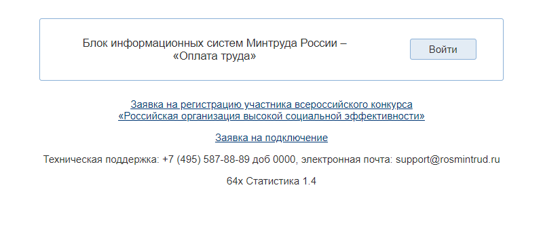
Рис 1. Страница сайта

- Нажмите кнопку Войти. Отобразится страница аутентификации пользователя.
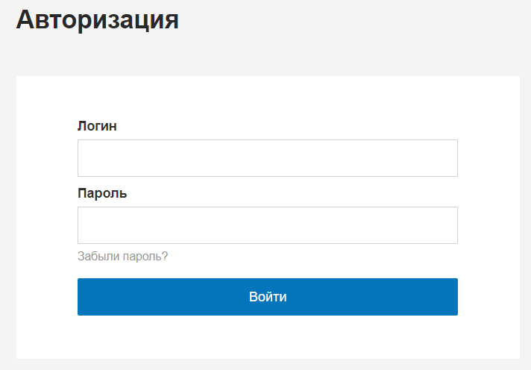
Рис 2. Вход в систему

- Введите имя пользователя в поле Логин, пароль – в поле Пароль.
- По окончании ввода, нажмите кнопку Войти. Если имя пользователя и пароль введены правильно, система отобразит заглавную страницу приложения.

Элементы интерфейса
Стандартные элементы интерфейса, используемые в приложении, приведены в Таблице 1.
Таблица 1. Перечень стандартных элементов интерфейса.
Название | Внешний вид | Краткое описание
Пункты меню |  | Главное меню системы расположено в верхней части экрана. Для перехода из одного пункта меню в другой щелкните по названию пункта меню.
Текст |  | Текстовая информация, которая не может быть изменена.
Кнопка |  | Предназначена для подтверждения внесенных изменений или совершенных действий, сохранения данных и открытия вспомогательных окон.
Текстовое поле |  | Предназначено для ввода текстовой информации (текст, числовые значения). Для ввода информации, щелкнуть по полю и ввести требуемое значение.
Текстовое поле после ввода ошибочного значения |  | При ошибке ввода значения, текстовое поле имеет красный фон. При наведении указателя мыши отображается сообщение об ошибке.  Для повторного ввода информации, щелкнуть по полю и ввести требуемое значение.

Стандартные операции

Редактирование показателей экранной формы
Для редактирования значений показателей экранной формы используется кнопка РЕДАКТИРОВАТЬ, расположенная внизу под формой:

Сохранить
Для завершения редактирования значений показателей и сохранения введенных значений, используется кнопка СОХРАНИТЬ, расположенная внизу под формой:

Выйти из редактирования
Для завершения редактирования значений показателей без сохранения введенных значений, используется кнопка ОТМЕНА, расположенная внизу под формой:

Печать документа
Произвести печать документа возможно, если нажать на кнопку:

Возврат
Чтобы вернуться на предыдущую страницу, необходимо можно нажав на кнопку:

Удалить
Для того чтобы удалить необходимо нажать на кнопку:

Выход
Чтобы завершить работу с системой, необходимо можно нажав на кнопку Выход, расположенную в правом верхнем углу экрана:

Описание работы пользователей

«Участник конкурса»

«Заявки»
Данный пользователь работу в Системе начинает с того что подаёт заявку на главной странице.
Рисунок 3.
После того как зашли на сайт выбираем «Заявка на регистрацию участника всероссийского конкурса «Российская организация высокой социальной эффективности». Система откроет бланк для заявки в систему.
Данную заявку подтверждает Региональный эксперт.
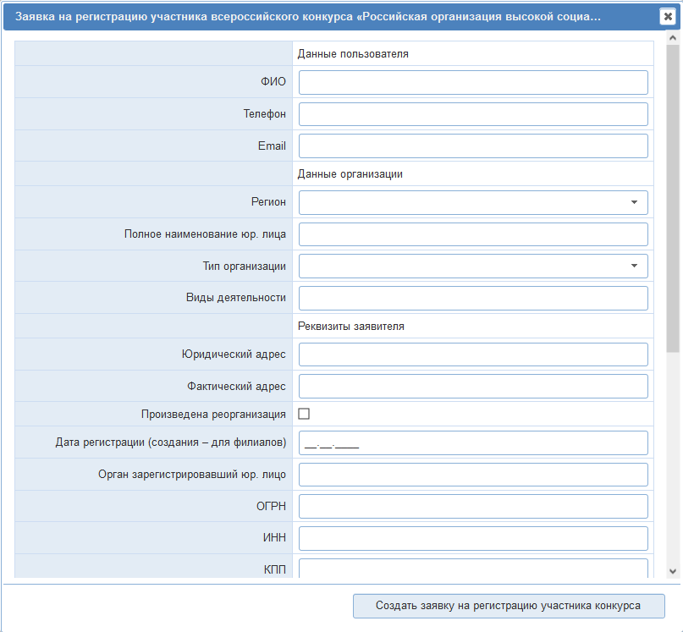
Рисунок 4.
Заполняем данные и нажимаем на кнопку «Создать заявку на регистрацию участника конкурса». Система выведет окно с подтверждением действия нажимаем «Да». Система выведет окно с объявлением успешной регистрации.
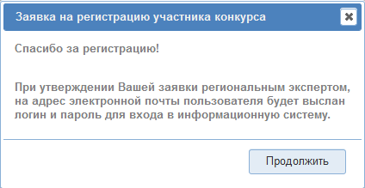
Рисунок 5.
После того как получен доступ от Регионального эксперта, заходим на главную страницу и авторизуемся. Попадаем на главную страницу.
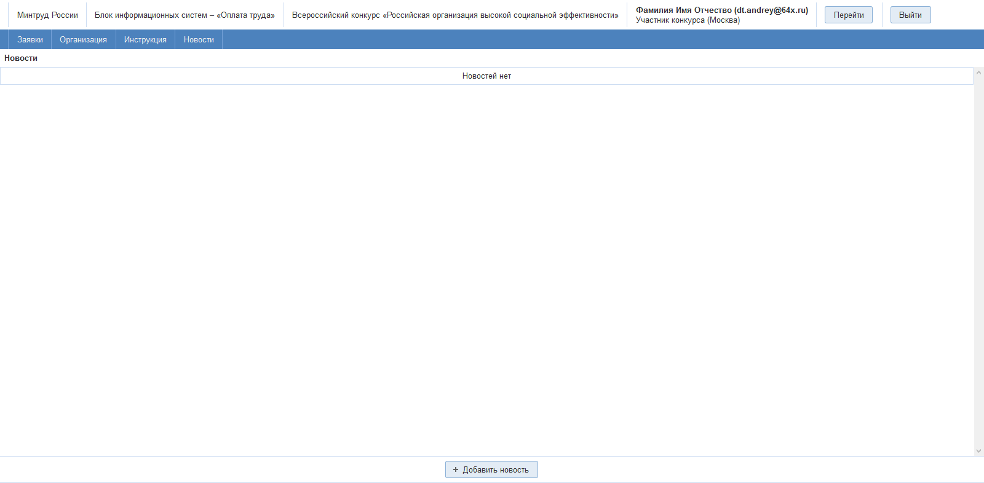
Рисунок 6.
Для начала работы заходим в пункт меню «Заявки». Выбираем текущий период.
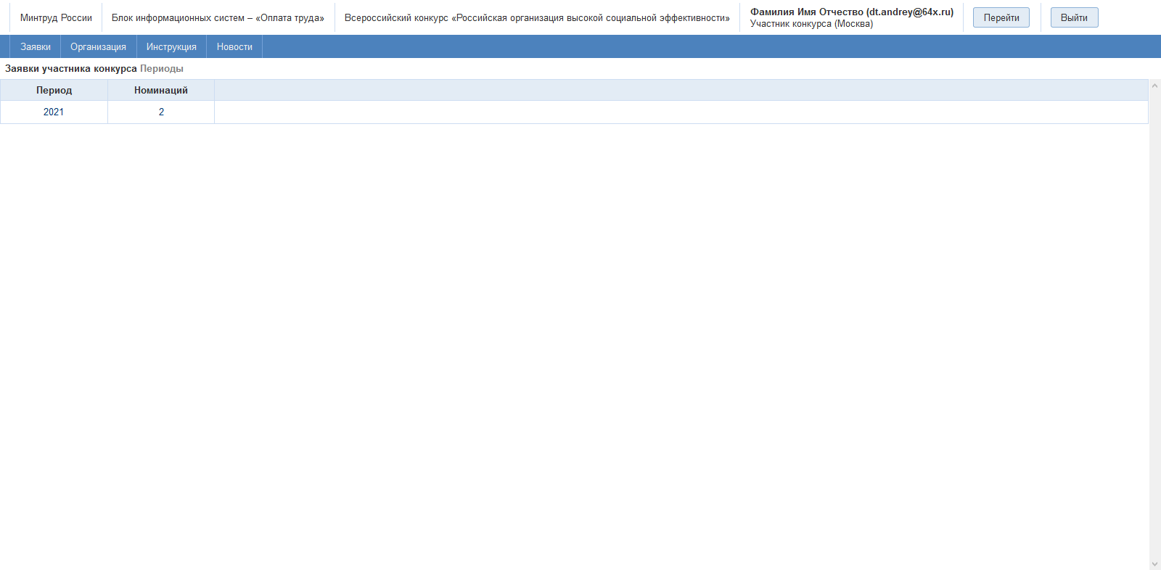
Рисунок 7.
Выбираем период наведя стрелку мыши на период и нажав левую кнопку мыши.
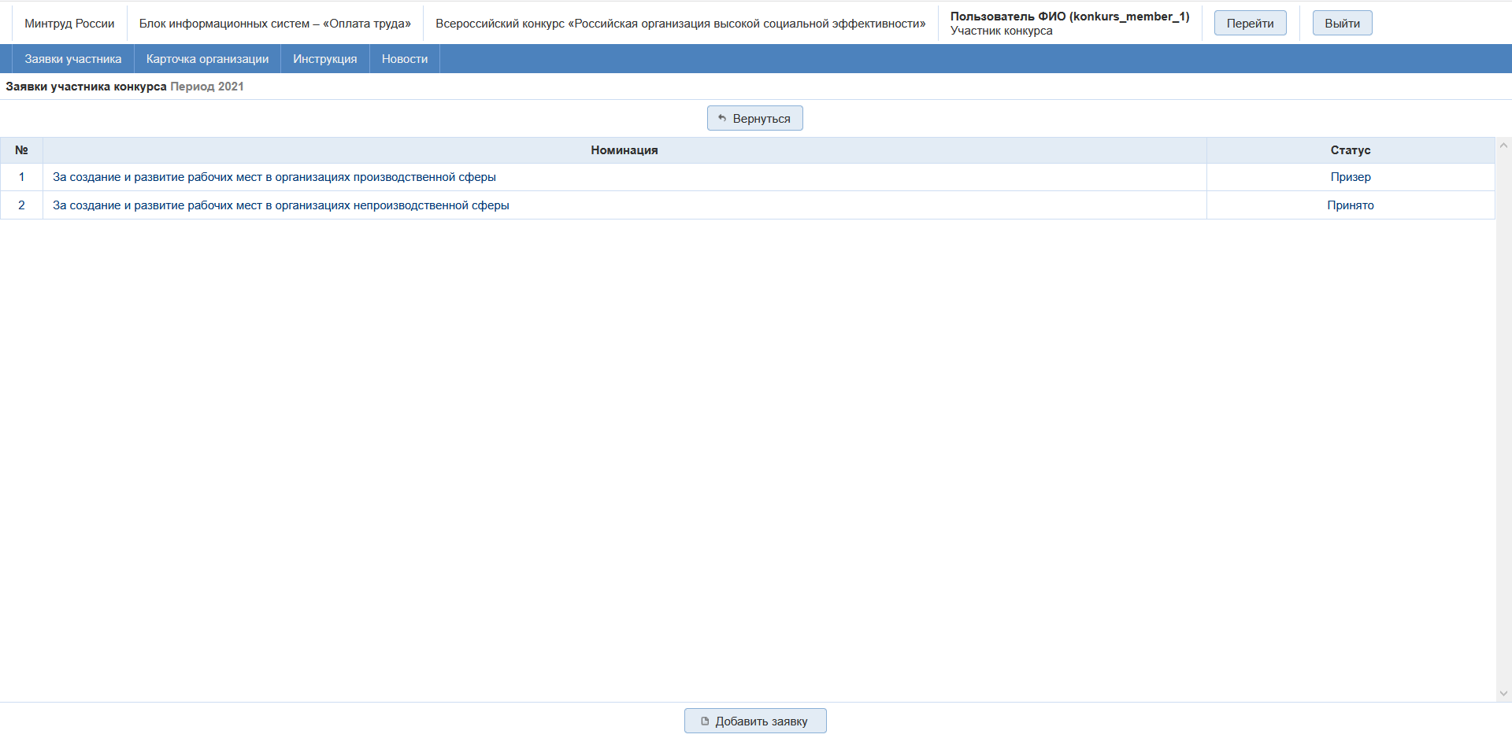

Рисунок 8.
Чтобы добавить заявку на участие в номинации нужно нажать на кнопку «Добавить заявку».
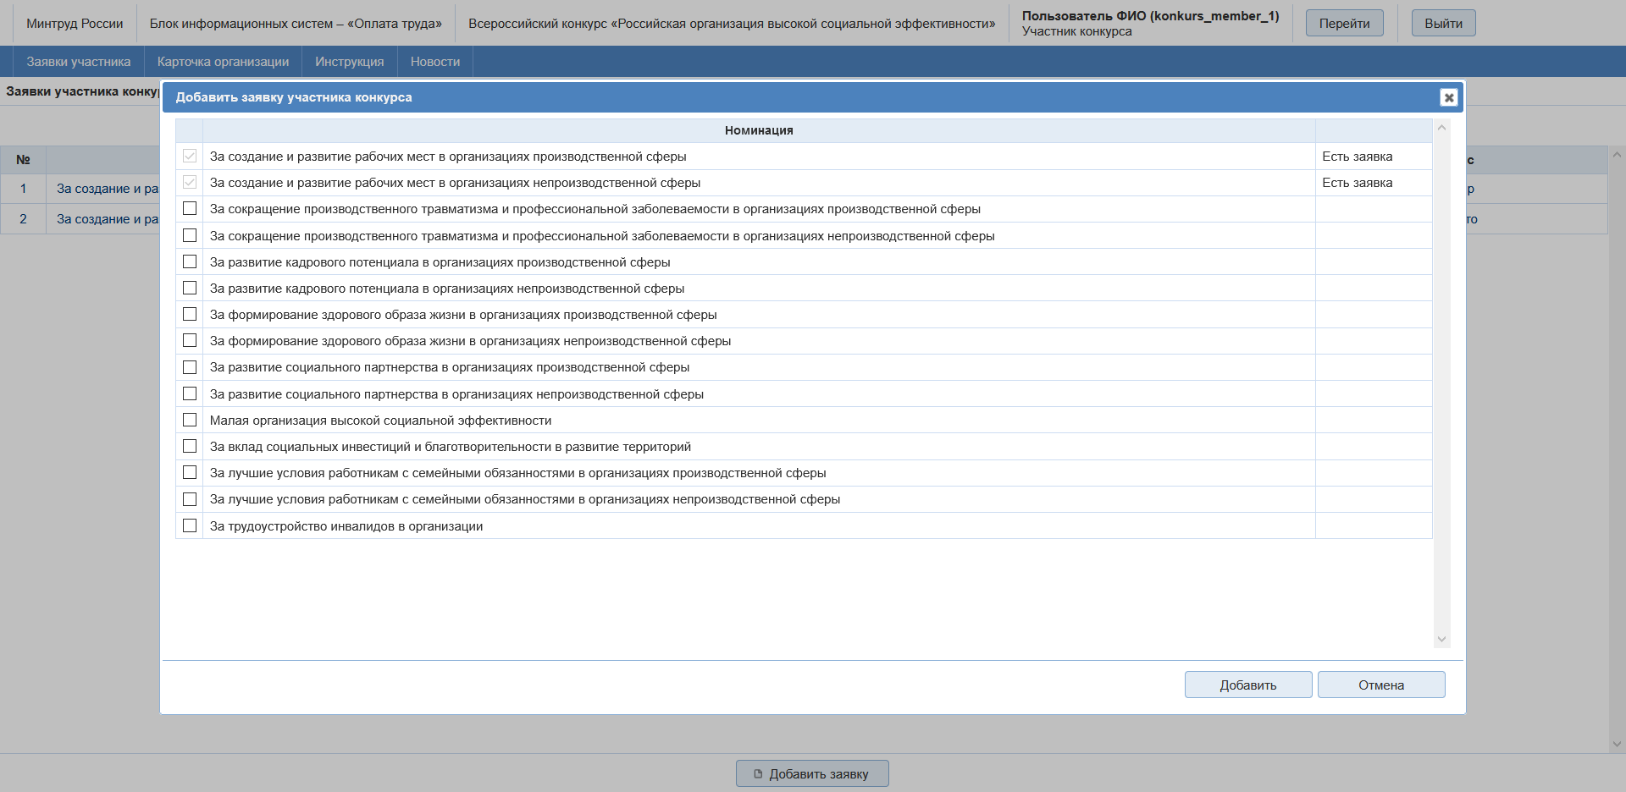
Рисунок 9.
Выбрать нужную номинацию поставив галочку напротив нужной номинации и нажать на кнопку «Добавить».
После этого выбрать необходимую номинацию.
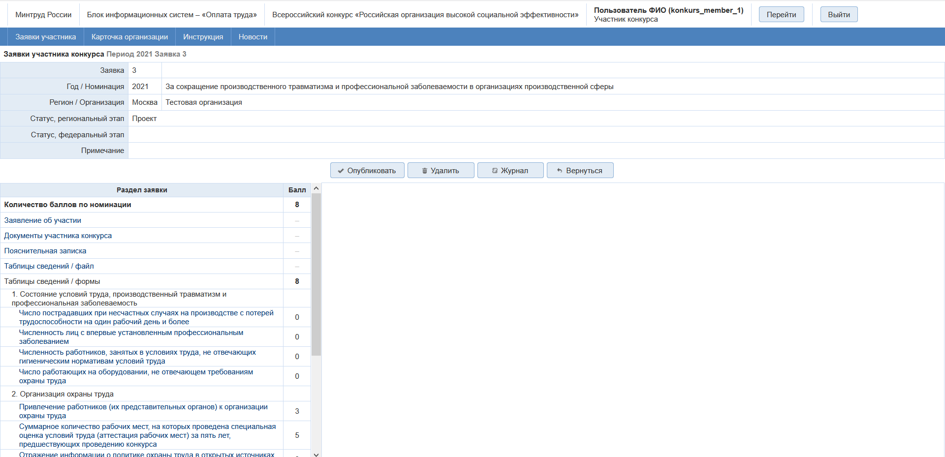
Рисунок 10.
Здесь мы видим с левой стороны монитора Раздел заявки с необходимыми пунктами для опубликования данной заявки.
При выборе пункта Заявление на участие мы видим с правой стороны меню данного пункта.
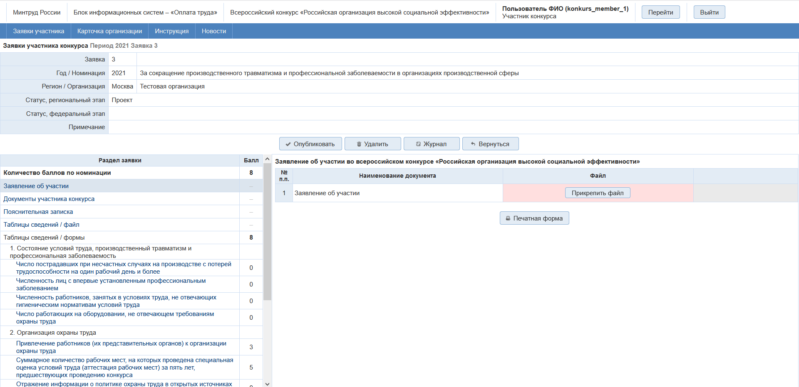
Рисунок 11.
В данном случае чтобы прикрепить файл заявления об участии необходимо скачать файл нажав на кнопку «Печатная форма».
В случае с пунктом Пояснительная записка, в правой части нажимаем на кнопку «Редактировать», заполняем затем нажимаем на кнопку «Сохранить», далее нажимаем «Печатная форма» выгружаем файл, а затем прикрепляем файл нажав на кнопку «Прикрепить файл».
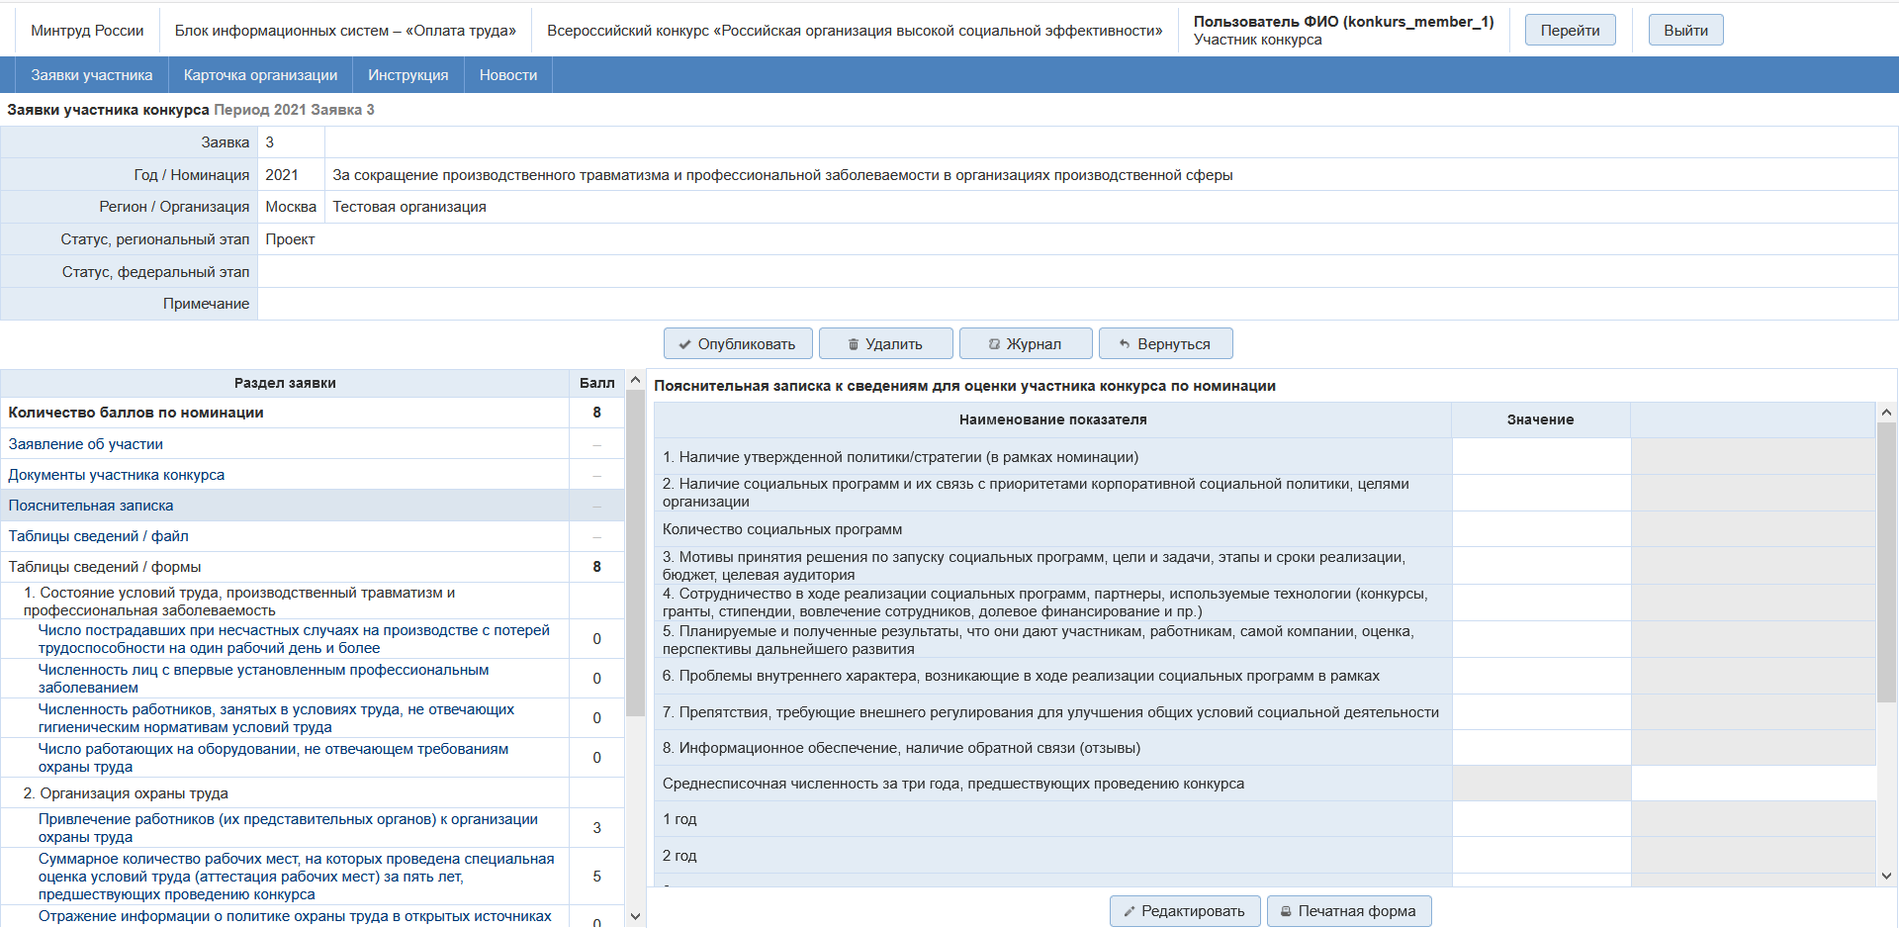
Рисунок 12.

Заполнение таблиц осуществляется с помощью нажатия кнопки «Редактировать» в правой части.
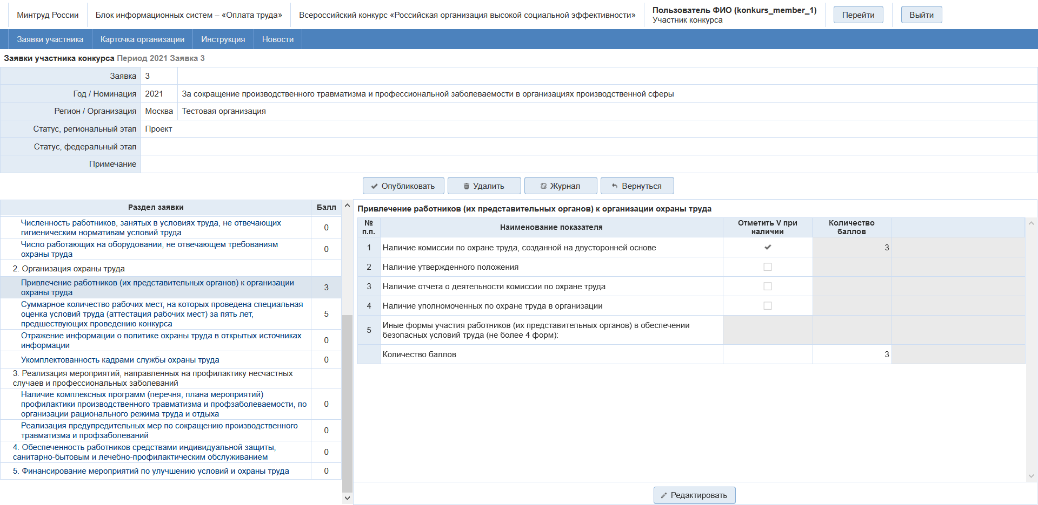
Рисунок 13.
После того как будут указаны все данные необходимо будет опубликовать, нажав на кнопку «Опубликовать».
После того как региональный эксперт выставил статус претендент, необходимо зайти в номинацию и прикрепить подтверждающие документы.
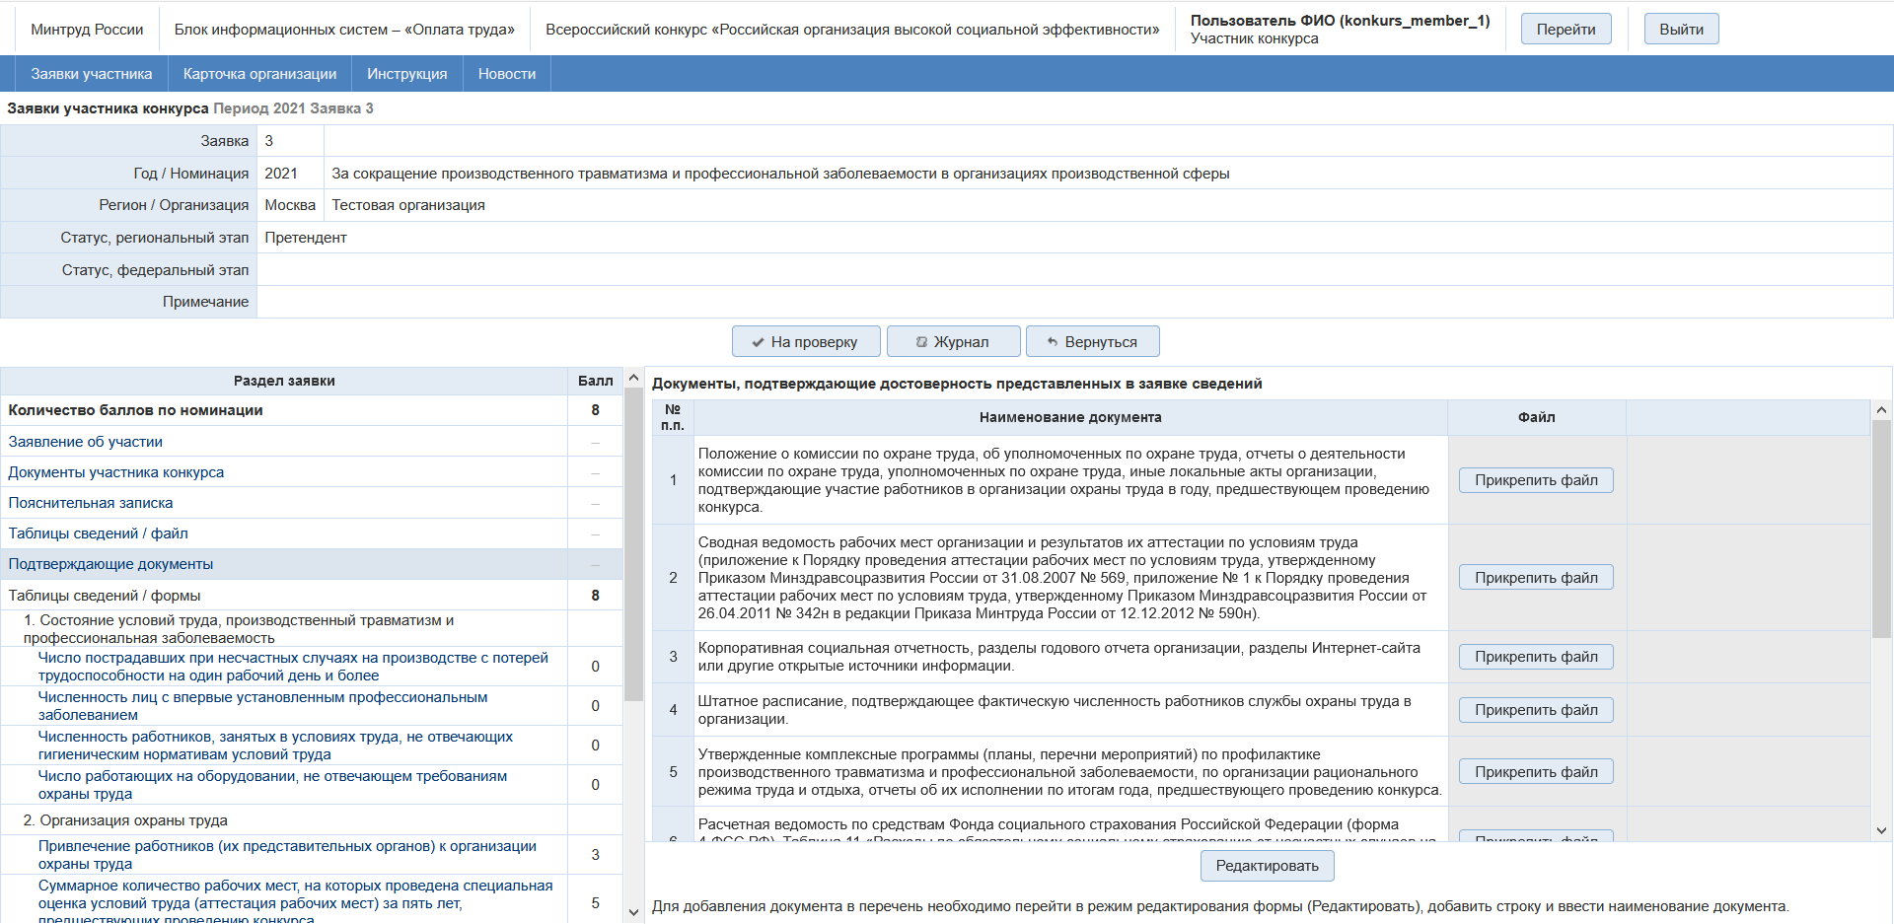
Рисунок 14.
Чтобы прикрепить файл нажимаем на кнопку «Прикрепить файл» в правой части, откроется всплывающее окно где мы выбираем файл и нажимаем на кнопку «Открыть».
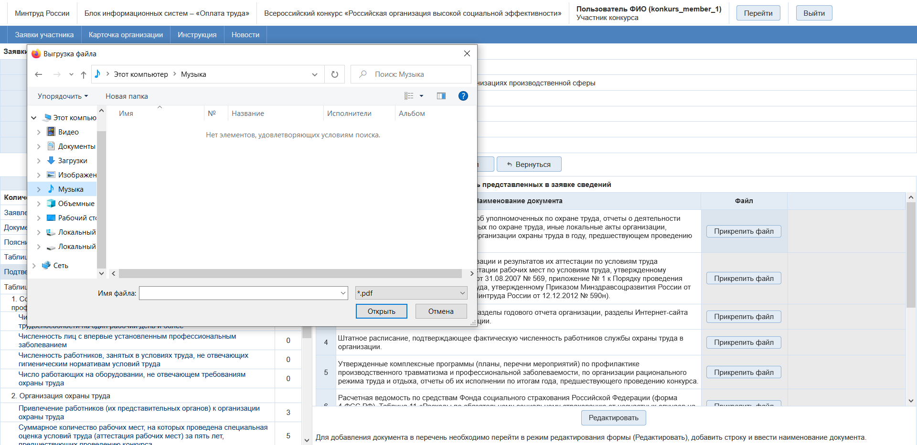
Рисунок 15.
После того как прикреплены все подтверждающие документы мы нажимаем на кнопку на проверку.
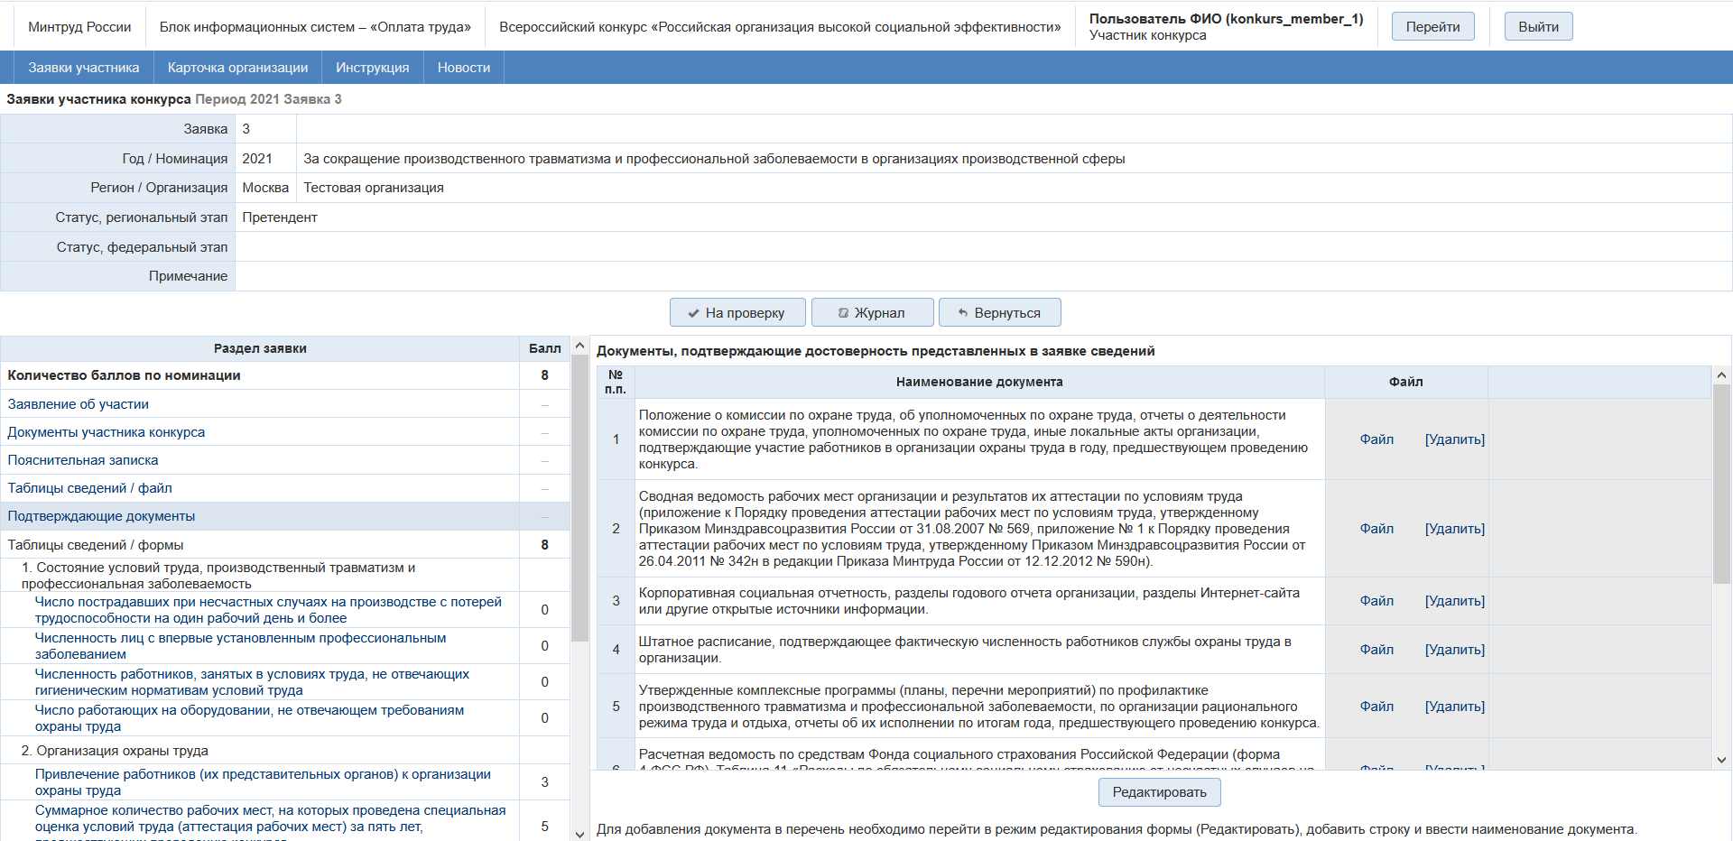
Рисунок 16.
Система запросит подтверждение действия, нажать на кнопку «Да», статус изменяется на статус на проверке.

«Карточка организации»
В данном пункте меню, находится информация, которая была указана при регистрации.
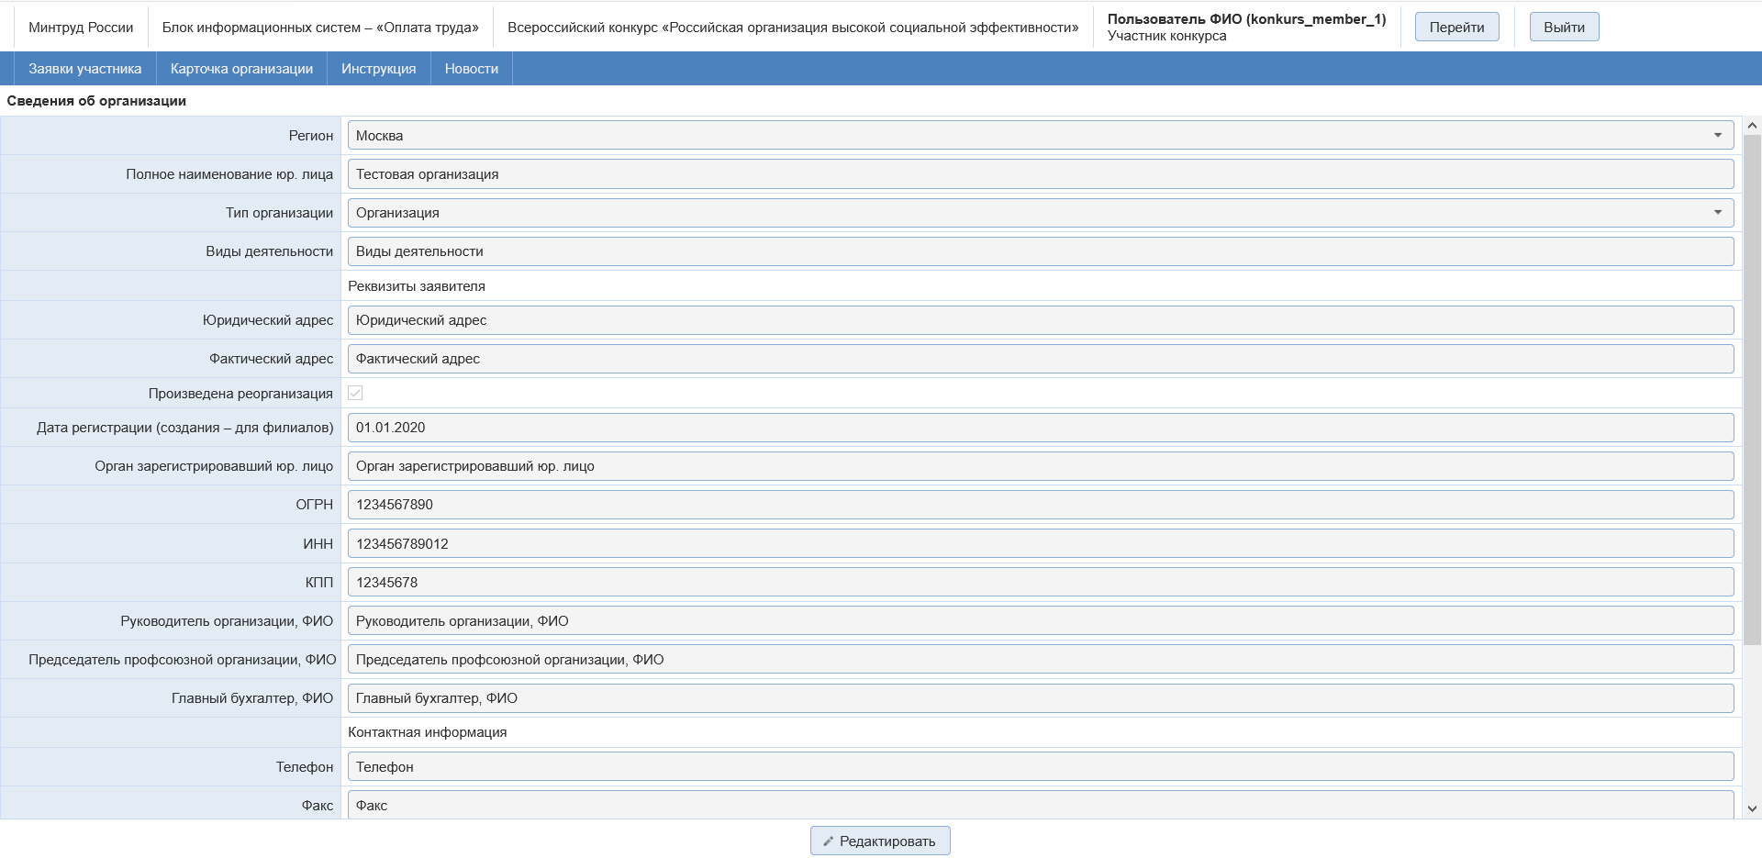
Рисунок 17.
При необходимости её можно отредактировать, нажав на кнопку «Редактировать», после изменения нажать на кнопку «Сохранить».

«Новости»
В данном пункте меню можно просматривать новости, опубликованные Региональным экспертом, Федеральным экспертом и Администратором.
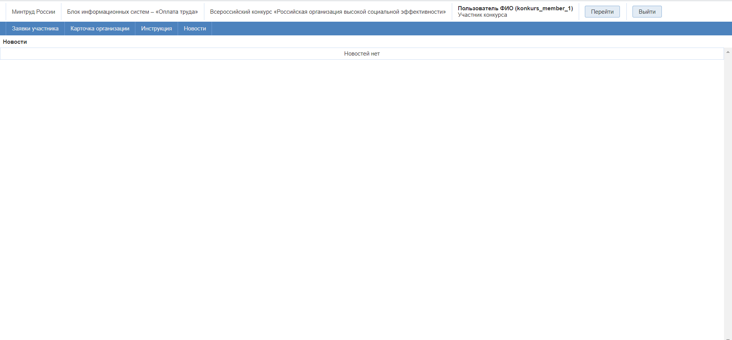
Рисунок 18.
При авторизации пункт меню Новости отображается по умолчанию.

Аварийные ситуации
Пи возникновении аварийных ситуаций (самопроизвольный выход из системы, сообщения об ошибках, не упомянутые в настоящем руководстве и т.д.) обратитесь к системному администратору.
В таблице 3 приводится описание наиболее типичных сбоев/аварийных ситуаций, возникающих при работе с системой:
Таблица 3. Аварийные ситуации и способы их устранения
Аварийная ситуация/сбой | Возможные причины | Действия пользователя
- Вход в систему не выполняется | - неверно введен логин или пароль  - Ваша учетная запись в системе удалена или повреждена | - проверьте, правильно ли указаны логин/пароль  - обратитесь к службе технической поддержке (контакты указанны на главной странице системы)
- При выполнении операции система отображает не целевой экран, а форму входа в систему | - система отключила сессию, в которой Вы работали, из-за длительного бездействия  - под Вашим логином/паролем в системе работает другой пользователь | - повторите вход в систему  - обратитесь к службе технической поддержке (контакты указанны на главной странице системы)
- При попытке входа в систему форма входа не открывается | - отсутствует подключение к Интернет или ЛВС | - обратитесь к системному администратору  - обратитесь к службе технической поддержке (контакты указанны на главной странице системы)

Приложение №7
к Порядку проведения Московского регионального этапа всероссийского конкурса «Российская организация высокой социальной эффективности»

инструкция

Программно-информационного комплекса
"Мониторинг проведения всероссийского конкурса "Российская организация высокой социальной эффективности"

(для роли Региональный эксперт)

Москва
2021
Введение
Данное руководство содержит информацию по работе с программным обеспечением Блок информационных систем обеспечения исполнения функций Министерством труда и социальной защиты Российской Федерации в части оплаты труда, трудовых отношений и социального партнерства.
В данном руководстве рассматриваются все функции работы в Системе для ролей:
- Региональный эксперт.

Подготовка к работе

Порядок работы в системе
Для работы в системе требуется:
- Откройте один из браузеров.
- Введите в поле Адрес, адрес заглавной страницы приложения (http://ot.rosmintrud.ru).
- Нажмите кнопку Переход. Отобразится страница сайта.
Рис 1. Страница сайта

- Нажмите кнопку Войти. Отобразится страница аутентификации пользователя.
Рис 2. Вход в систему

- Введите имя пользователя в поле Логин, пароль – в поле Пароль.
- По окончании ввода, нажмите кнопку Войти. Если имя пользователя и пароль введены правильно, система отобразит заглавную страницу приложения.

Элементы интерфейса
Стандартные элементы интерфейса, используемые в приложении, приведены в Таблице 1.
Таблица 1. Перечень стандартных элементов интерфейса.
Название | Внешний вид | Краткое описание
Пункты меню |  | Главное меню системы расположено в верхней части экрана. Для перехода из одного пункта меню в другой щелкните по названию пункта меню.
Текст |  | Текстовая информация, которая не может быть изменена.
Кнопка |  | Предназначена для подтверждения внесенных изменений или совершенных действий, сохранения данных и открытия вспомогательных окон.
Текстовое поле |  | Предназначено для ввода текстовой информации (текст, числовые значения). Для ввода информации, щелкнуть по полю и ввести требуемое значение.
Текстовое поле после ввода ошибочного значения |  | При ошибке ввода значения, текстовое поле имеет красный фон. При наведении указателя мыши отображается сообщение об ошибке.  Для повторного ввода информации, щелкнуть по полю и ввести требуемое значение.

Стандартные операции

Редактирование показателей экранной формы
Для редактирования значений показателей экранной формы используется кнопка РЕДАКТИРОВАТЬ, расположенная внизу под формой:

Сохранить
Для завершения редактирования значений показателей и сохранения введенных значений, используется кнопка СОХРАНИТЬ, расположенная внизу под формой:

Выйти из редактирования
Для завершения редактирования значений показателей без сохранения введенных значений, используется кнопка ОТМЕНА, расположенная внизу под формой:

Печать документа
Произвести печать документа возможно, если нажать на кнопку:

Возврат
Чтобы вернуться на предыдущую страницу, необходимо можно нажав на кнопку:

Удалить
Для того чтобы удалить необходимо нажать на кнопку:

Выход
Чтобы завершить работу с системой, необходимо можно нажав на кнопку Выход, расположенную в правом верхнем углу экрана:

Описание работы пользователей

«Региональный эксперт»

«Заявки на регистрацию»
Региональный эксперт первым делом при необходимости начинает работу с пункта меню «Заявки на регистрацию».
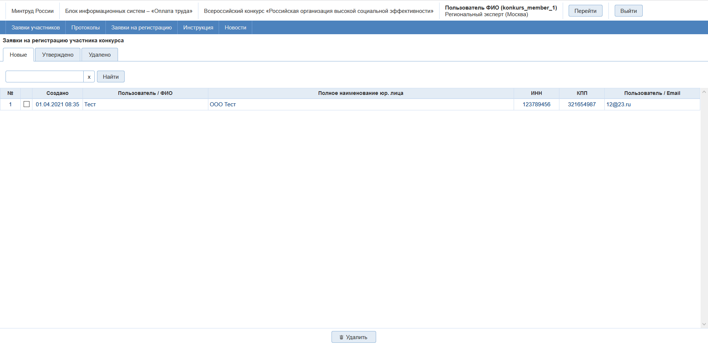
Рисунок 3.
В разделе новые мы утверждаем заявки участников конкурса тем самым высылаем им доступ в систему (регистрируем).
Выбираем пользователя нажав на строку пользователя. Откроется карточка заявки не регистрацию в Системе.
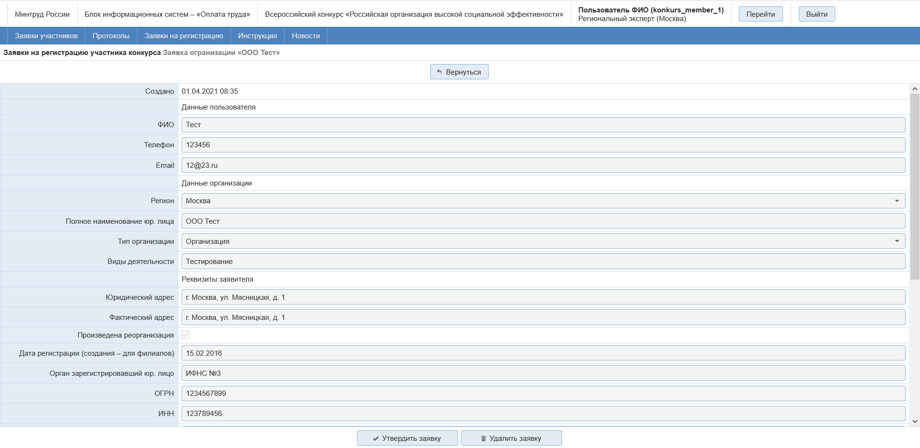
Рисунок 4.
Далее нажимаем на кнопку «Утвердить заявку» после чего заявителю будет направлен логин и пароль на указанную почту в разделе Контактная информация.
Нажать на кнопку «Удалить заявку» если к примеру заявка заполнена не корректно или допущена ошибка, но это не обязательно.
В разделе утверждено можно просмотреть все утверждённые заявки в разделе новые.
В разделе удалено можно удалить безвозвратно все заявки, которые были удалены в разделе новые.

«Заявки участников»
В данном пункте меню мы будем работать непосредственно с номинациями.
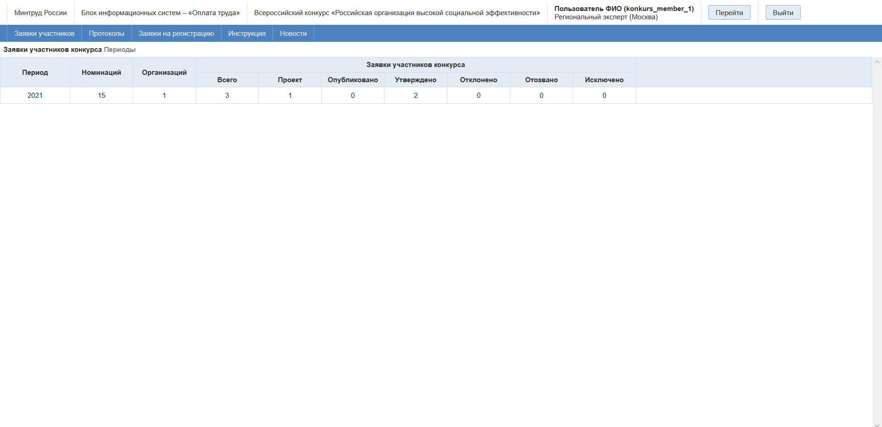
Рисунок 5.
Чтобы открыть период нажимаем на пункт меню «Заявки участников», и выбираем нужный период нажав на необходимый период.
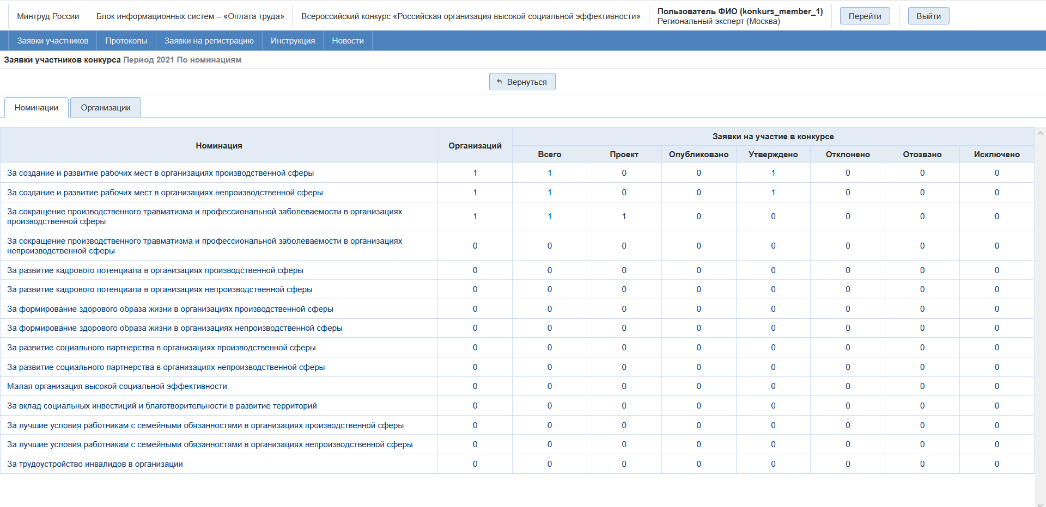
Рисунок 6.
Нам откроется список номинаций, которые выбрали участники конкурса для участия.
Также возможно нажать на одну из ячеек, и система отфильтрует список организаций в соответствии с выбранной ячейкой.
Выбираем одну из номинаций и видим список организаций.
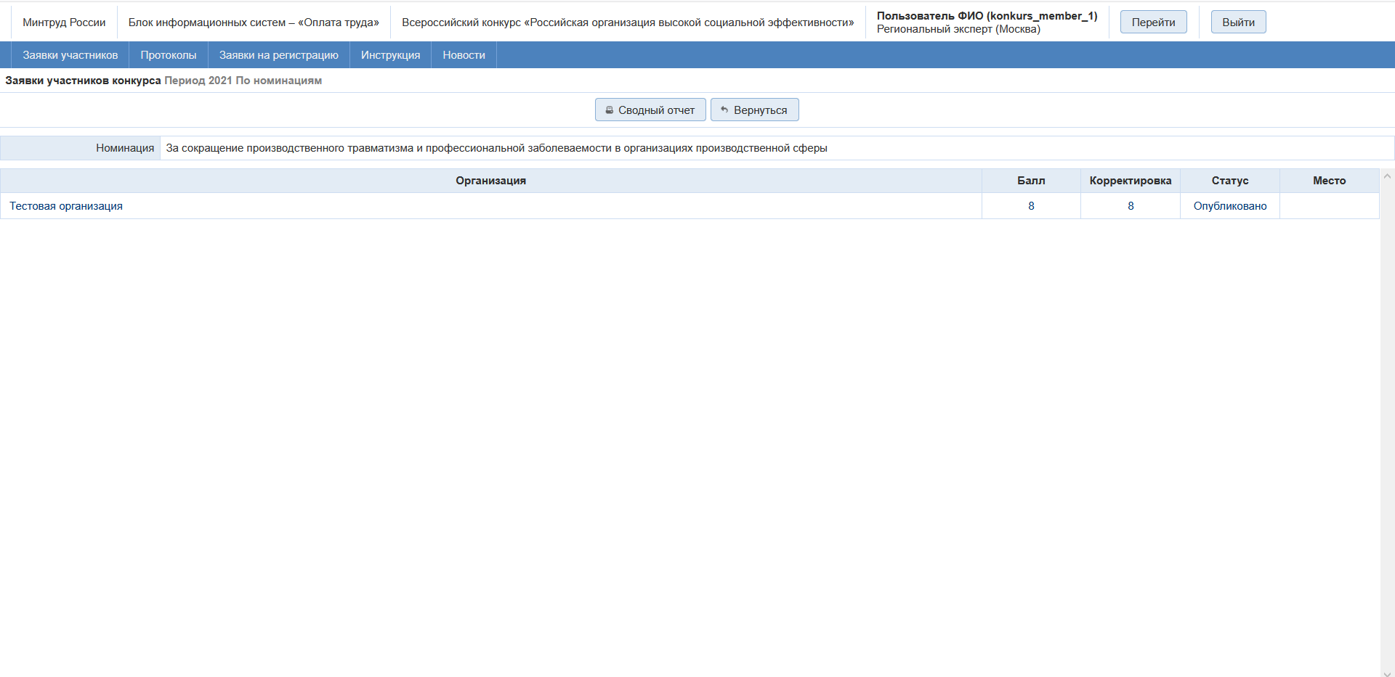
Рисунок 7.
Далее выбираем необходимую организацию. Видим, что она опубликована. Также видим слева пункты - это разделы заявки.
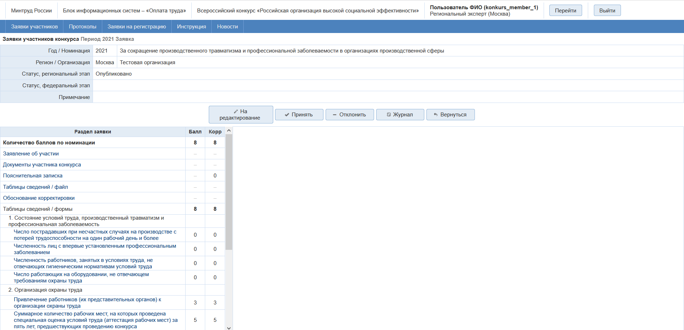
Рисунок 8.
После того как мы проверили выставляем статус принять или же можем отклонить по тем или иным причинам, также можем вернуть на редактирование, при возвращении на редактирование заявка не отклоняется, а возвращается на доработку.
После того как заявка была принята если к ней нет замечаний можно выставляем статус претендент.
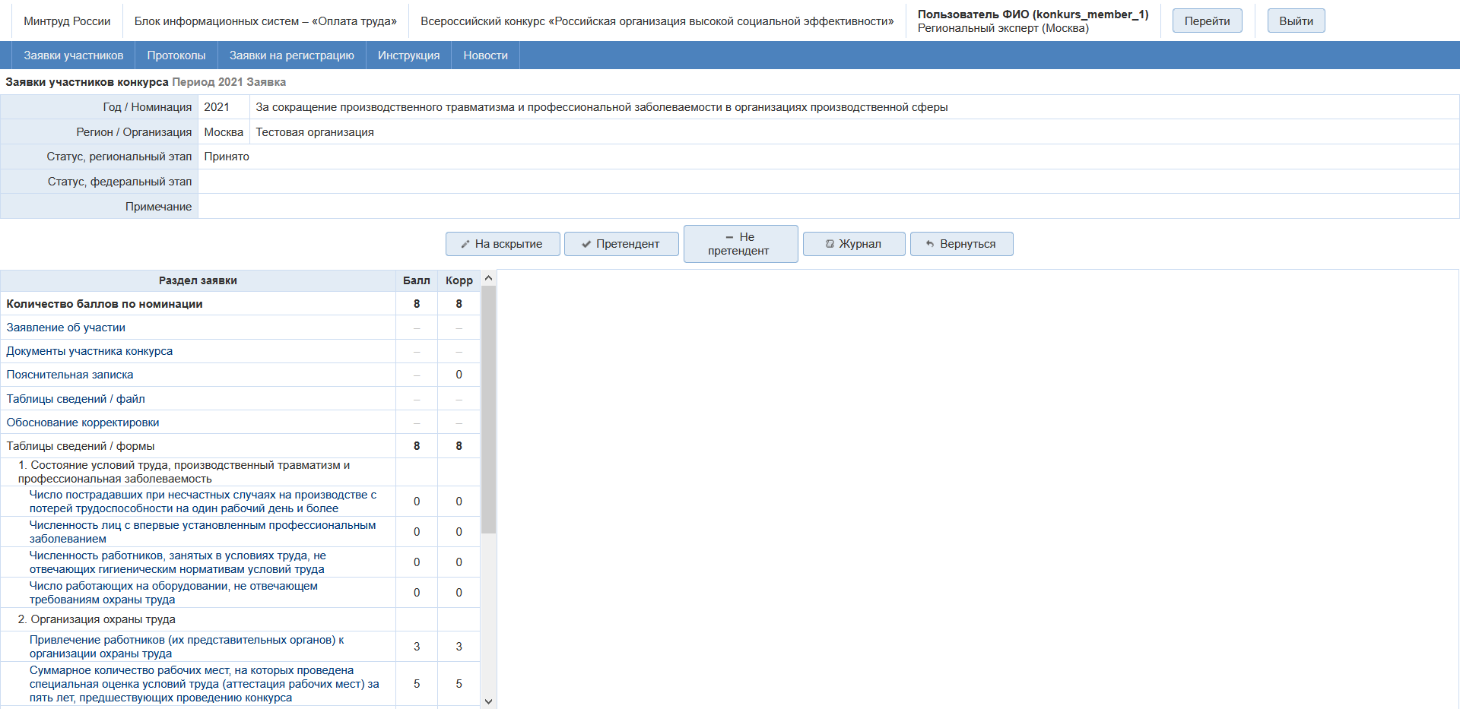
Рисунок 9.
Если же есть замечания её можно вернуть к статусу опубликовано, для этого нужно нажать на кнопку «На вскрытие».
При нажатии на кнопку «Не претендент», заявка не будет принимать участие в дальнейшем.
Для дальнейшей работы с установлением статуса необходимо опубликовать протокол вскрытия по номинации (описание смотри в пункте 4.2.3 «Протоколы»).
После того как протокол опубликован, в заявке можно выставить статус претендент.
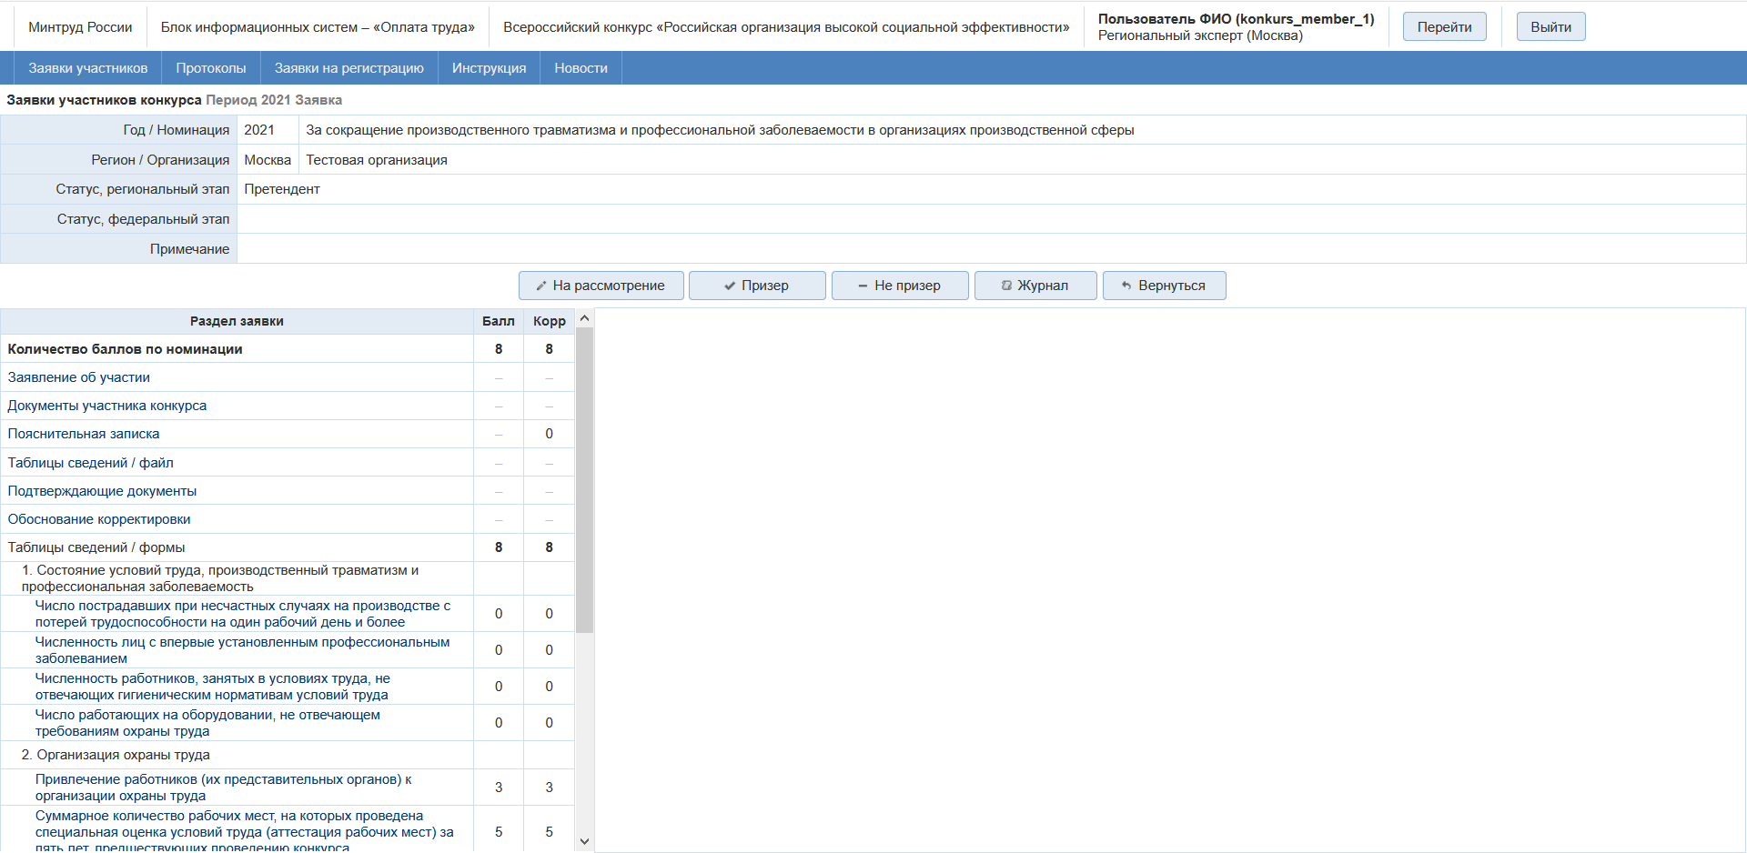
Рисунок 10.
После этого необходимо произвести опубликование протокола рассмотрения заявок (описание смотри в пункте 4.2.3 «Протоколы»)
После этого участник конкурса должен прикрепить подтверждающие документы по номинации и нажать на кнопку «На проверку».
После того как участник конкурса вернул заявку на проверку, мы видим статус на проверке.
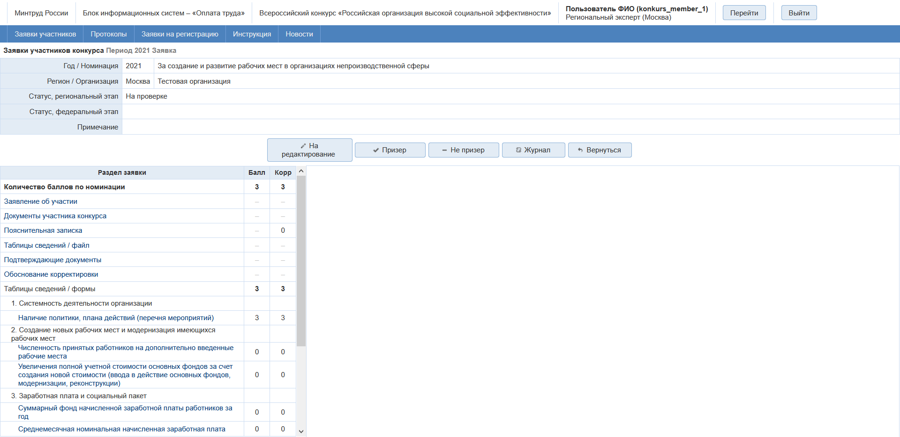
Рисунок 11.
После этого можно выставить статус призер, если необходимо внести коррективы, то можно вернуть на доработку нажав на кнопку «На редактирование» и отклонить без возможности дальнейшего участия, нажав на кнопку «Не призер».

«Протоколы»
После того как в заявках организаций перевели их в статус принято, нам необходимо опубликовать протокол вскрытия.
Нажимаем на пункт меню «Протоколы», далее выбираем период и нужную номинацию.
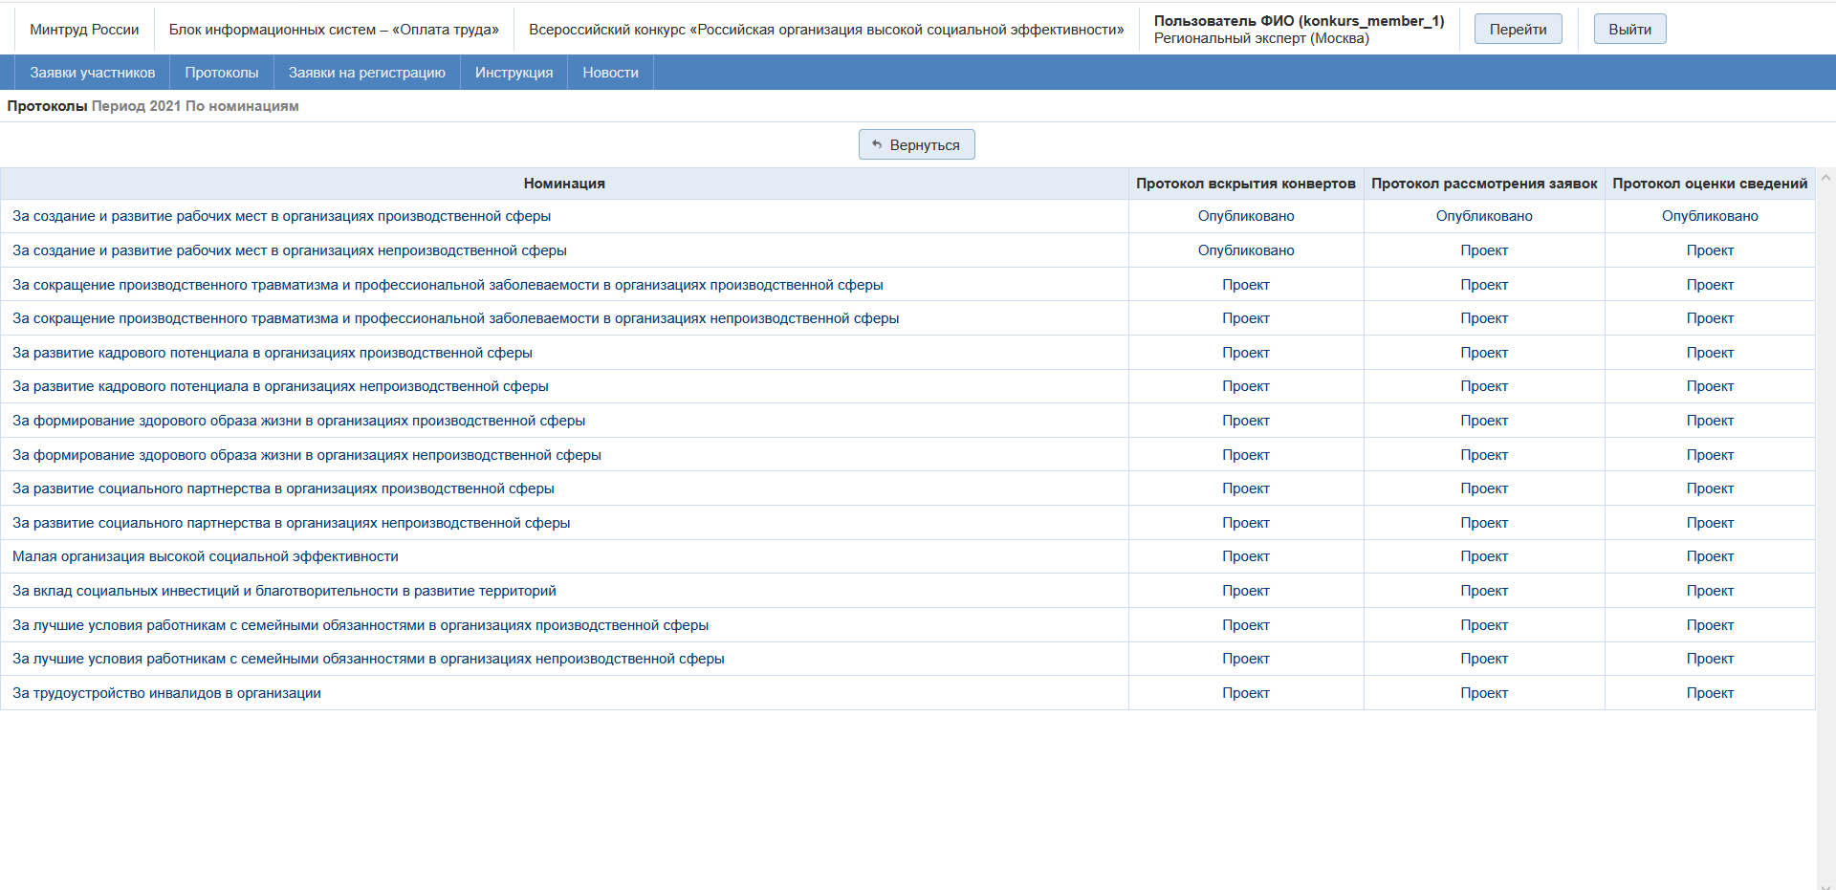
Рисунок 12.
Нажав на кнопку «Редактировать», заполняем строки в протоколе после нажимаем на кнопку «Сохранить».
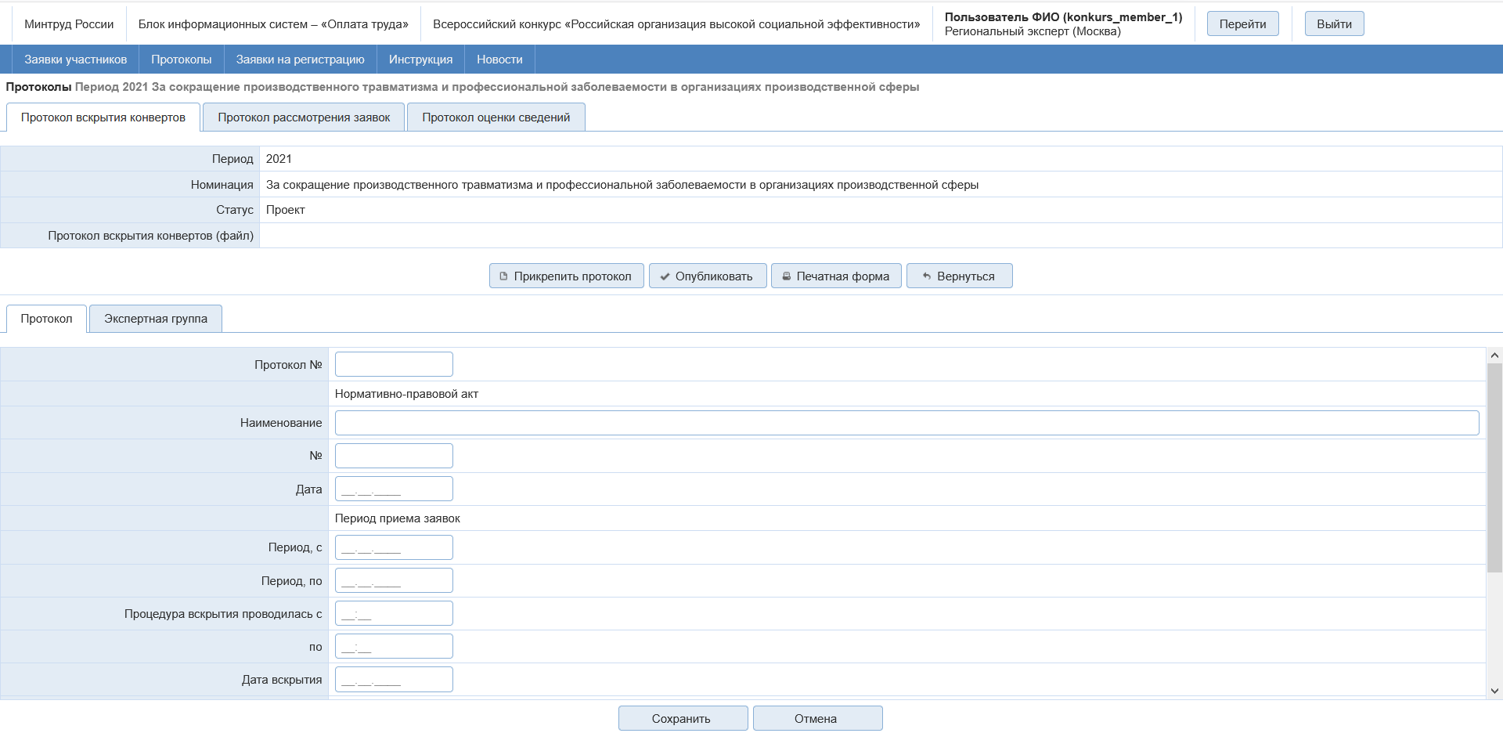
Рисунок 13.
Далее выбираем экспертная группа также заполняем данные и сохраняем.
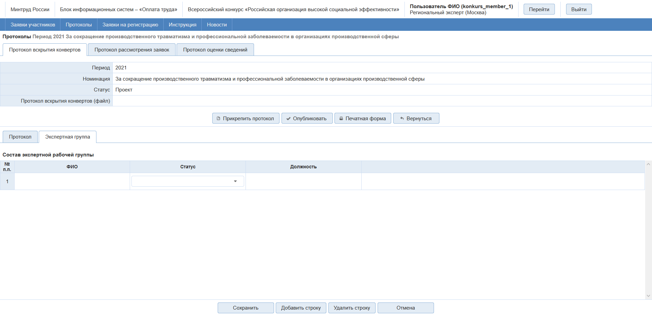
Рисунок 14.
Далее необходимо распечатать и прикрепить файл. После этого необходимо опубликовать протокол.
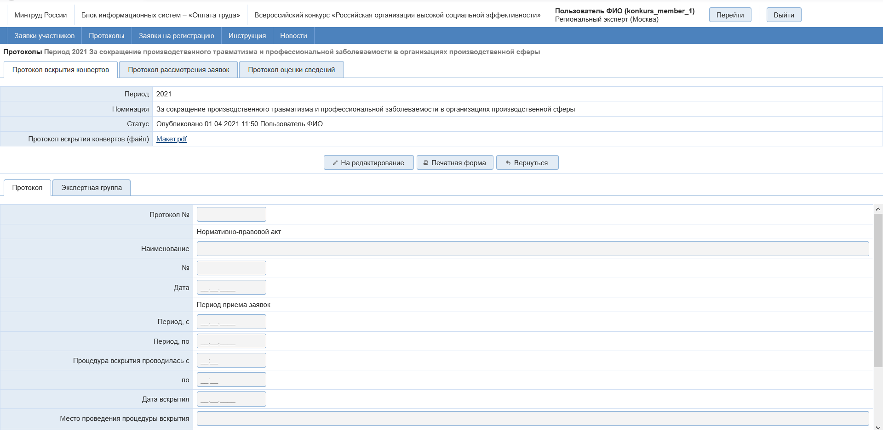
Рисунок 15.
- Порядок, указанный выше действует для всех вкладок.
- В номинации можно выбрать до 9 призеров, из них одному присвоить 1 место, двум 2 место и двум 3 место.

«Новости»
В данном пункте меню можно опубликовывать необходимую информацию для участников конкурса.

Аварийные ситуации
Пи возникновении аварийных ситуаций (самопроизвольный выход из системы, сообщения об ошибках, не упомянутые в настоящем руководстве и т.д.) обратитесь к системному администратору.
В таблице 3 приводится описание наиболее типичных сбоев/аварийных ситуаций, возникающих при работе с системой:
Таблица 3. Аварийные ситуации и способы их устранения
Аварийная ситуация/сбой | Возможные причины | Действия пользователя
- Вход в систему не выполняется | - неверно введен логин или пароль  - Ваша учетная запись в системе удалена или повреждена | - проверьте, правильно ли указаны логин/пароль  - обратитесь к службе технической поддержке (контакты указанны на главной странице системы)
- При выполнении операции система отображает не целевой экран, а форму входа в систему | - система отключила сессию, в которой Вы работали, из-за длительного бездействия  - под Вашим логином/паролем в системе работает другой пользователь | - повторите вход в систему  - обратитесь к службе технической поддержке (контакты указанны на главной странице системы)
- При попытке входа в систему форма входа не открывается | - отсутствует подключение к Интернет или ЛВС | - обратитесь к системному администратору  - обратитесь к службе технической поддержке (контакты указанны на главной странице системы)

